УТВЕРЖДАЮ
Г лава местной администрации
муниципального образования Оржицкое
сельское поселение муниципального
образования Ломоносовский
муниципальный район Ленинградской
области
Глазунова Л.П.
«_____________» 20____ г.
«Схема водоснабжения и водоотведения муниципального
образования Оржицкое сельское поселение
муниципального образования Ломоносовский
муниципальный район Ленинградской области на период
с 2014 по 2035 год»
Пояснительная записка
Санкт-Петербург
2014 год

УТВЕРЖДАЮ
Г лава местной администрации
муниципального образования Оржицкое
сельское поселение муниципального
образования Ломоносовский
муниципальный район Ленинградской
области
Глазунова Л.П.
« » 2014 г.
«Схема водоснабжения и водоотведения муниципального
образования Оржицкое сельское поселение
муниципального образования Ломоносовский
муниципальный район Ленинградской области на период
с 2014 по 2035 год»
Пояснительная записка
Санкт-Петербург
2014 год
2

Оглавление
Введение 7
Общие сведения 9
Общая характеристика систем водоснабжения и водоотведения 12
СХЕМА ВОДОСНАБЖЕНИЯ 14
- Технико-экономическое состояние централизованных систем водоснабжения
Оржицкого сельского поселения 14
  - Анализ структуры системы водоснабжения 14
  - Описание территорий Оржицкого сельского поселения, неохваченных
централизованной системой водоснабжения 15
  - Описание технологических зон водоснабжения 15
  - Описание результатов технического обследования централизованных систем
водоснабжения 16
    - Описание состояния существующих источников водоснабжения и
водозаборных сооружений 16
    - Описание существующих сооружений очистки и подготовки воды, включая
оценку соответствия применяемой технологической схемы водоподготовки
требованиям обеспечения нормативов качества воды 18
    - Описание состояния и функционирования существующих насосных станций
18
    - Описание состояния и функционирования водопроводных сетей систем
водоснабжения 20
    - Описание существующих технических и технологических проблем в
водоснабжении Оржицкого сельского поселения 21
    - Описание централизованной системы горячего водоснабжения с
использованием закрытых систем горячего водоснабжения, отражающее
технологические особенности указанной системы 22
1.5 Перечень лиц, владеющих на праве собственности или другом законном
основании объектами централизованной системы водоснабжения 22
- Направления развития централизованных систем водоснабжения 24
- Баланс водоснабжения и потребления горячей, питьевой, технической воды
25
- Общий баланс подачи и реализации воды 25
- Территориальный водный баланс подачи воды 27
- Структурный водный баланс реализации воды по группам потребителей 29
- Сведения о действующих нормах удельного водопотребления населения и о
фактическом удельном водопотреблении 29
- Описание системы коммерческого приборного учета воды, отпущенной из
сетей абонентам и анализ планов по установке приборов учета 32
- Анализ резервов и дефицитов производственных мощностей системы
водоснабжения поселения 32
3

- Прогнозные балансы потребления воды 33
- Перспективное потребление коммунальных ресурсов в сфере водоснабжения
35
- Предложения по строительству, реконструкции и модернизации объектов
централизованных систем водоснабжения 43
- Предложения по строительству, реконструкции и модернизации линейных
объектов централизованных систем водоснабжения 49
- Экологические аспекты мероприятий по строительству и реконструкции
объектов централизованной системы водоснабжения 53
- Оценка объемов капитальных вложений в строительство, реконструкцию и
модернизацию объектов централизованных систем водоснабжения 54
- Целевые показатели развития централизованных систем водоснабжения
57
СХЕМА ВОДООТВЕДЕНИЯ 59
- Существующее положение в сфере водоотведения Оржицкого сельского
поселения 59
- Анализ структуры системы водоотведения 59
- Описание существующих канализационных очистных сооружений, включая
оценку соответствия применяемой технологической схемы требованиям обеспечения
нормативов качества сточных вод и определение существующего дефицита (резерва)
мощностей 60
- Описание технологических зон водоотведения 60
- Описание состояния и функционирования системы утилизации осадка
сточных вод 61
- Описание состояния и функционирования канализационных коллекторов и
сетей и сооружений на них 63
- Оценка безопасности и надежности централизованных систем водоотведения
и их управляемости 64
- Оценка воздействия централизованных систем водоотведения на
окружающую среду 65
- Описание территорий Оржицкого сельского поселения, неохваченных
централизованной системой водоотведения 66
- Описание существующих технических и технологических проблем в
водоотведении сельского поселения 66
- Существующие балансы производительности сооружений системы
водоотведения 67
- Баланс поступления сточных вод в централизованную систему
водоотведения, с выделением видов централизованных систем водоотведения по
бассейнам канализования очистных сооружений и прямых выпусков 67
- Оценка фактического притока неорганизованного стока по бассейнам
канализования очистных сооружений и прямых выпусков 68
4

- Описание системы коммерческого учета принимаемых сточных вод и анализ
планов по установке приборов учета 68
- Результаты анализа ретроспективных балансов поступления сточных вод в
централизованную систему водоотведения по бассейнам канализования очистных
сооружений и прямых выпусков и расчетным элементам территориального деления, с
выделением зон дефицитов и резервов в каждой из рассматриваемых
территориальных зон 69
- Результаты анализа гидравлических режимов и режимов работы элементов
централизованной системы водоотведения (насосных станций, канализационных
сетей) обеспечивающих транспортировку сточных вод от самого удаленного абонента
до очистных сооружений и характеризующих существующие возможности передачи
сточных вод на очистку 70
- Анализ резервов производственных мощностей и возможности расширения
зоны действия очистных сооружений с наличием резерва в зонах дефицита 74
- Перспективные расчетные расходы сточных вод 76
- Сведения о годовом ожидаемом поступлении в централизованную систему
водоотведения сточных вод 76
- Структура водоотведения Оржицкого сельского поселения 77
- Расчет требуемой мощности очистных сооружений исходя из данных о
перспективном расходе сточных вод с указанием требуемых объемов приема и
очистки сточных вод, дефицита (резерва) мощностей по зонам действия сооружений
по годам на расчетный срок 79
- Предложения по строительству, реконструкции и модернизации объектов
централизованных систем водоотведения 80
- Сведения об объектах, планируемых к новому строительству для
обеспечения транспортировки и очистки перспективного увеличения объема сточных
вод 80
- Сведения о действующих объектах, планируемых к реконструкции для
обеспечения транспортировки и очистки перспективного увеличения объема сточных
вод 81
- Сведения о действующих объектах, планируемых к выводу из эксплуатации
81
- Предложения по строительству и реконструкции линейных объектов
централизованных систем водоотведения 81
- Сведения о реконструируемых и планируемых к новому строительству
канализационных сетях, канализационных коллекторах и объектах на них,
обеспечивающих сбор и транспортировку перспективного увеличения объема
сточных вод в существующих районах Оржицкого сельского поселения 81
- Сведения о реконструируемых и планируемых к новому строительству
канализационных сетях, канализационных коллекторах и объектах на них,
обеспечивающих сбор и транспортировку перспективного увеличения объема
сточных вод во вновь осваиваемых районах города под жилищную, комплексную или
производственную застройку 82
5

- Сведения о реконструируемых и планируемых к новому строительству
канализационных сетях, канализационных коллекторах и объектах на них, для
обеспечения переключения прямых выпусков на очистные сооружения 83
- Сведения о реконструируемых и планируемых к новому строительству
канализационных сетей, тоннельных коллекторах и объектах на них, для обеспечения
нормативной надежности водоотведения 86
- Сведения о реконструируемых участках канализационных сети, подлежащих
замене в связи с исчерпанием эксплуатационного ресурса 88
- Сведения о новом строительстве и реконструкции насосных станций 88
- Сведения о новом строительстве и реконструкции регулирующихся
резервуаров 89
- Сведения о развитии систем диспетчеризации, телемеханизации и
автоматизированных системах управления режимами водоотведения на объектах
водоотведения 90
- Сведения о развитии системы коммерческого учета водоотведения 94
- Экологические аспекты мероприятий по строительству и реконструкции
объектов централизованной системы водоотведения 95
- Сведения о мерах по предотвращению вредного воздействия на водный
бассейн, предлагаемых к новому строительству и реконструкции объектов
водоотведения 95
- Сведения о мерах по предотвращению вредного воздействия на водный
бассейн предлагаемых к новому строительству канализационных сетей 96
- Сведения о мерах по предотвращению вредного воздействия на
окружающую среду при реализации мероприятий по утилизации осадка сточных вод
96
- Целевые показатели водоотведение 97
6

Введение
Схема водоснабжения и водоотведения муниципального образования Оржицкое
сельское поселение муниципального образования Ломоносовский муниципальный
район Ленинградской области на период с 2014 по 2035 год» выполнена во
исполнение требований Федерального Закона от 07.12.2011 N 416-Ф3 «О
водоснабжении и водоотведении», устанавливающего статус схемы водоснабжения и
водоотведения, как документа, содержащего предпроектные материалы по
обоснованию эффективного и безопасного функционирования систем водоснабжения
и водоотведения, их развития с учетом правового регулирования в области
энергосбережения и повышения энергетической эффективности.
Схема водоснабжения и водоотведения Оржицкого сельского поселения
разработана ООО «Энерго-Строй» в соответствии с муниципальным контрактом
01/03/2014 от 31.03.2014 на период 22 года, в том числе на начальный период 2014-
2020 и на последующие пятилетние периоды с расчетным сроком - 2035 год.
Цель разработки Схемы водоснабжения и водоотведения - развитие систем
централизованного водоснабжения и водоотведения для существующего и нового
строительства жилищного фонда в период до 2035 г, увеличение объёмов оказания
услуг по водоснабжению и водоотведению при повышении качества оказания услуг, а
также сохранение действующей ценовой политики Оржицкого сельского поселения,
улучшение работы систем водоснабжения и водоотведения, повышение качества
питьевой воды, обеспечение надёжного водоотведения, гарантируемая очистка
сточных вод согласно нормам экологической безопасности и сведение к минимуму
вредного воздействия на окружающую среду.
Работа выполнена с учетом требований:
- Федерального закона от 07.12.2011 N 416-Ф3 «О водоснабжении и
водоотведении»;
- Постановления Правительства Российской Федерации от 5 сентября 2013 года
N 782 «О схемах водоснабжения и водоотведения»;
- СП 31.13330.2012 «Водоснабжение. Наружные сети и сооружения»
Актуализированная редакция СНИП 2.04.02.-84* Приказ Министерства
регионального развития Российской Федерации от 29 декабря 2011 года № 635/14;
7

- СП 32.13330.2012 «Канализация. Наружные сети и сооружения».
Актуализированная редакция СНИП 2.04.03-85* Утвержден приказом Министерства
регионального развития Российской Федерации (Минрегион России) от 29 декабря
2011 г. № 635/11 и введен в действие с 01 января 2013 г;
- Приказ Министерства регионального развития Российской Федерации от 6 мая
2011 года № 204 « О разработке программ комплексного развития систем
коммунальной инфраструктуры муниципальных образований»;
- Приложение к приказу Министерства регионального развития РФ от 6 мая 2011
г. № 204 «Методические рекомендации по разработке программ комплексного
развития систем коммунальной инфраструктуры муниципальных образований»;
- СП 10.13130.2009 г. «Системы противопожарной защиты. Внутренний
противопожарный водопровод. Требования пожарной безопасности»;
и на основе:
- исходных данных и материалов, полученных от администрации сельского
поселения, основных ресурсоснабжающих организаций, других организаций и
ведомств;
Схема включает первоочередные мероприятия по созданию и развитию
централизованных систем водоснабжения и водоотведения, повышению надежности
функционирования этих систем и обеспечению комфортных и безопасных условий
для проживания людей в Оржицком сельском поселении Ломоносовского
муниципального района Ленинградской области.
Мероприятия охватывают следующие объекты системы коммунальной
инфраструктуры:
- в системе водоснабжения - водонапорные станции, водопроводные сети;
- в системе водоотведения - магистральные сети водоотведения,
канализационные насосные станции, канализационные очистные сооружения.
8

Общие сведения
Территория Оржицкого сельского поселения является частью территории
Ломоносовского района Ленинградской области, граничит:
- с севера поселение граничит с Гостилицким и Павловским лесничеством;
- с юго-востока с территорией Ропшинского сельского поселения;
- с запада и юго-запада с территорией Гостилицкого сельского поселения
Численность населения Оржицкого сельского поселения составляет на 2013 год
- 3368 человек.
Согласно последним данным, полученным в результате переписи населения,
численность постоянного населения Оржицком сельского поселения составляет на
2013 год - 3368 человек, из них около 82 % граждан трудоспособного возраста, 6,7 %
старше трудоспособного возраста, 11,3 % младше трудоспособного возраста.
Анализ динамики численности населения показал, что за период с 1990 по
2013 гг. оно увеличилось на 7,6 % (рисунок 1).
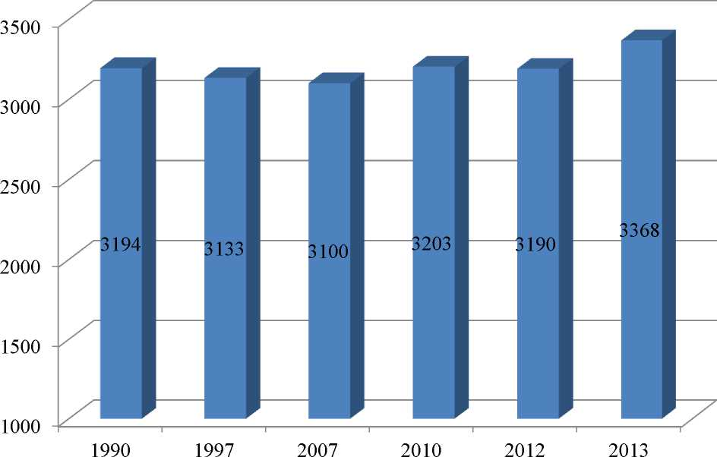
Рисунок 1- Динамика изменения численности населения
9

В состав муниципального образования Оржицкое сельское поселение входят 6
населённых пунктов: деревни Оржицы, Большое Забородье, Вильповицы, Ильино,
Малое Забородье, Петровское.
Основная часть населения проживает в деревне Оржицы.
Территория Оржицкого сельского поселения Ломоносовского района
Ленинградской области, определена законом Ленинградской области от 24 декабря
2004 года № 117-ОЗ «Об установлении границ и наделении соответствующим
статусом муниципального образования Ломоносовского муниципального района и
муниципальных образований в его составе».
Административное деление Оржицкого сельского поселения с указанием
расчетных элементов территориального деления показано на рисунке 2.
Существующая застройка в границах административного деления Оржицкого
сельского поселения на 01.01.2013 г приведена в таблице 1.
Таблица № 1 - Существующее административное деление Оржицкого сельского
поселения
Наименование населенного пункта | Площадь застройки, га | Население, чел
Деревня Оржицы | 193,5 | 2901
Деревня Большое Забородье | 38,01 | 60
Деревня Вльповицы | 66,12 | 171
Деревня Ильино | 239,81 | 25
Деревня Малое Забородье | 99,52 | 91
Деревня Петровское | 207,32 | 211
ИТОГО | 844,28 | 3368
Расположение поселения в восточной части Ломоносовского района определяет
мягкий по сравнению с северными и восточными районами Ленинградской области
климат, переходный от континентального к морскому, характеризующийся умеренно
теплым влажным летом и умеренно холодной зимой.
Общие сведения о климатических условиях представлены в таблице 2.
10

НИЗИНСКОЕ
СЕЛЬСКОЕ ПОСЕЛЕНИЕ
СЕЛЬСКОЕ ПОСЕЛЕНИЕ
бежицы
. ГОСТИЛИЦКОЕ
СЕЛЬСКОЕ ПОСЕЛЕНИЕ
шш
РОПШИНСКОЕ j
СЕЛЬСКОЕ ПОСЕЛЕНИЕ
ПЕНИКОВСКОЕ

Рисунок 2- Административное деление в границах Оржицкого сельского поселения
11
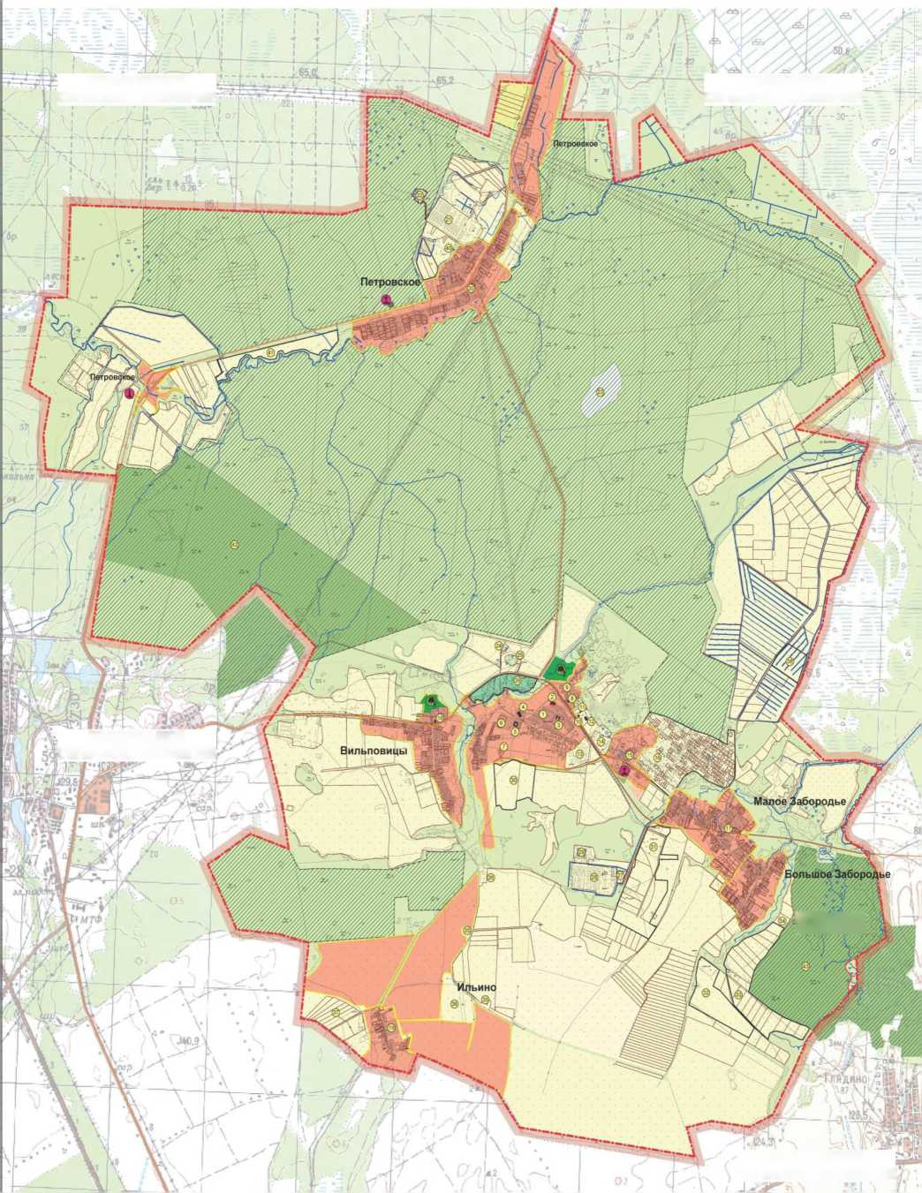
Таблица № 2 - Климатические характеристики территории
Наименование характеристик | Единица  измерения | Величина
Температурный режим:
Средняя годовая температура воздуха | °С | 4,3
Средняя температура января | °С | -9,0
Средняя температура июля | °С | 17,8
Абсолютный минимум | °С | -35,0
Абсолютный максимум | °С | 32,0
Продолжительность отопительного периода | сутки | 220
Средняя температура отопительного периода | °С | -1,8
Относительная влажность (среднегодовая) | % | 83
Среднегодовая сумма осадков | мм | 673
Число дней со снежным покровом | дни | 140
Средняя высота снежного покрова | см | 17
Температура почвы, средняя за год | °С | 4,0
Глубина промерзания почвы, средняя | см | 52
Ветровой режим:
Среднегодовая скорость ветра | м/сек | 4-6
Преобладающие направления ветра | румбы | западные, южные,  юго-западные
Скорость ветра, повторяемость превышения которой  составляет 5% | м/сек | 7
Повторяемость скоростей ветра 0-1 м/сек и приземной  инверсии с нижней границей 0.01-0,05 км | % | 17
Оржицкое сельское поселение находится на уступе глинта
между Ропшей и Вильповицами
В Оржицком сельском поселении жилая застройка представлена застройкой
смешанного типа: индивидуальными жилыми домами и многоквартирными жилыми
домами.
Жилой фонд состоит из муниципального (26 дома общей площадью 21420 кв.м)
и частного (128 домов общей площадью 33620 кв.м).
Как перспективная, так и сохраняемая жилая застройка предполагает увеличение
существующего показателя заселения до 38 кв.м общей площади на человека, с
соответствующим уменьшением числа проживающих за счет расселения в домах
нового строительства.

Общая характеристика систем водоснабжения и водоотведения
Источником водоснабжения жилой и общественной застройки деревни Оржицы
является собственный водозабор из подземных источников. В состав системы
водоснабжения деревни Оржицы входят:
12

- водонапорная башня (в нерабочем состоянии);
- тупиковая водопроводная сеть диаметром 100-200 мм.
В деревне Вильповицы водоснабжение осуществляется от каптажного
водозабора, находящегося на балансе АО «ИЭК» водопроводной сети
диаметром 200 мм.
В деревне Большое Забородье и Малое Забородье водоснабжение
осуществляется от каптажного водозабора находящегося в эксплуатации АО «ИЭК»
водопроводной сети диаметром 200 мм.
В деревне Петровское водоснабжение осуществляется от Кронштадтского
водовода находящегося на балансе ГУП «Водоканал Санкт-Петербурга».
Водоснабжение деревни Ильино осуществляется локально из колодцев.
В Оржицком сельском поселении централизованная система хозяйственно-
бытовой канализации имеется в средне этажной многоквартирной жилой застройке в
деревне Оржицы. Остальные населенные пункты и производственные зоны имеют
локальную хозяйственно-бытовую канализацию со сбросом в водотоки и на рельеф.
Канализационные очистные сооружения находятся в не удовлетворительном
состояние.
В настоящее время объекты систем водоснабжения и водоотведения
эксплуатируются АО «ИЭК», ГУП «Водоканал Санкт-Петербурга».
Данные предприятия предоставляют весь спектр услуг водоснабжения и
водоотведения потребителям поселения, которыми пользуются жители, организации,
предприятия поселения, а также сезонное население.
Планируемые к освоению новые площадки под строительство потребуют
дополнительной нагрузки на системы водоснабжения и водоотведения. В связи с этим
необходимы мероприятия для развития и создания централизованных систем
водоснабжения и водоотведения.
13

СХЕМА ВОДОСНАБЖЕНИЯ
- Технико-экономическое состояние централизованных систем водоснабжения Оржицкого сельского поселения
  - Анализ структуры системы водоснабжения
Водоснабжение, как отрасль, играет огромную роль в обеспечении
жизнедеятельности сельского поселения и требует целенаправленных мероприятий
по развитию надежной системы хозяйственно-питьевого водоснабжения.
В настоящее время на территории Оржицкого сельского поселении имеются
слаборазвитые централизованные системы водоснабжения и водоотведения.
Водоснабжение Оржицкого сельского поселения, как и водоснабжение
г. Ломоносова Санкт-Петербурга, Кронштадтского района Санкт-Петербурга
осуществляется за счет использования подземных источников Силурийского плато
(Леволовских (территория Оржицкого сельского поселения), Варваросинских,
Гостилицких (территория Гостилицкого сельского поселения)), вода которых
поступает по самотечным водоводам через резервуары, расположенные на
Гантуловской горе (территория Гостилицкого сельского поселения). Подземные
источники относятся к ордовикскому водоносному горизонту.
В Оржицком сельском поселении предусмотрена централизованная система
хозяйственно-питьевого водоснабжения в деревнях Оржицы, Большое Забородье,
Малое Забородье, Вильповицы и Петровское.
Общая мощность всех водопроводов и водозаборных сооружений на территории
Оржицкого сельского поселения - 34300 куб. м./сутки, из них:
Водопроводные и водозаборные сооружения, находящиеся на балансе ГУП
«Водоканал Санкт-Петербурга» - 32238 куб. м./сутки,
Водопроводные и водозаборные сооружения, находящиеся в эксплуатации АО «ИЭК» - 2062 куб.м/сутки (из них законсервировано, в связи с отсутствием
потребности 804 куб. м/ сутки).
Общая протяжённость водопроводных сетей по территории Оржицкого
сельского поселения - 19,2 км.
Источником водоснабжения жилой и общественной застройки деревень
Оржицы, Большое Забородье, Малое Забородье является собственный водозабор от
14

двух водозаборов в деревнях Большое Забородье и Ильино. Подача воды в деревни
Оржицы, Большое Забородье, Малое Забородье осуществляется попеременно от
каждого водозабора по 12 часов в сутки, находится в эксплуатации ресурсоснабжающей организации АО «ИЭК».
Источником водоснабжения жилой застройки деревни Вильповицы является
собственный источник, заключенный в каптажную камеру. Из-за большого перепада
высот от каптажного источника до потребителей водоснабжения установлены две
насосные станции. ВНС №1 подает воду из каптажной камеры до ВНС №2, на
котором установлен консольный насос КМ 80-65-160. Протяженность водопроводных
сетей 2,2 км. Трубы диаметром 50 мм, материал полиэтилен, диаметром 100 мм
материал сталь. Количество водораздаточных колонок -5 единиц.
Производительность каптажа - 120 куб.м/сутки.
В деревне Петровское водоснабжение осуществляется от Кронштадтского
водовода находящегося на балансе ГУП «Водоканал Санкт-Петербурга» Юго-
Западный филиал. Установлен коммерческий узел учета ДУ-32 мм. Протяженность
водопроводных сетей 1,7 км, диаметр трубы 50 мм, материал полиэтилен. Количество
водораздаточных колонок -5 единиц.
Водоснабжение деревни Ильино осуществляется локально из колодцев.
  - Описание территорий Оржицкого сельского поселения,
неохваченных централизованной системой водоснабжения
На данный момент в Оржицком сельском поселении один населенный пункт не
охвачен централизованным водоснабжением - деревня Ильино. Снабжение населения
питьевой водой осуществляется локально из колодцев.
  - Описание технологических зон водоснабжения
Систему водоснабжения можно разделить на две зоны:
1. Хозяйственно-питьевой водопровод деревни Оржицы, Вильповицы,
Большое Забородье, Малое Забородье. Водоснабжение осуществляется от сетей АО «ИЭК» диаметром труб 100-200 мм.
15

- Хозяйственно-питьевой водопровод д. Петровское. Водоснабжение
осуществляется от сетей филиала «Юго-Западный водоканал» ГУП «Водоканал
Санкт- Петербурга» диаметром труб 50 мм, протяженностью 1,7 км.
- Описание результатов технического обследования
централизованных систем водоснабжения
- Описание состояния существующих источников водоснабжения и
водозаборных сооружений
1. Источником водоснабжения жилой и общественной застройки деревень
Оржицы, Большое Забородье, Малое Забородье является собственный водозабор от
двух водозаборов в деревнях Большое Забородье и Ильино. Подача воды в деревни
Оржицы, Большое Забородье, Малое Забородье осуществляется попеременно от
каждого водозабора по 12 часов в сутки.
Водозаборные сооружения деревни Ильино:
Вода от четырех скважин подается на водоносную станцию (далее везде ВНС)
две накопительные емкости объемом 200 куб.м. каждая. Хлорируется гипохлоритом натрия и насосами второго подъема подается в деревню Оржицы.
Характеристики оборудования водозаборных узлов приведены в таблице 3.
Таблица № 3 - Характеристика оборудования водозаборных узлов
Наименовани  е объекта и  его  расположение | Состав  водозаборног  о узла | Г од ввода в  жсплуатацию | Производитель  -ность, м³/сут | Глубина  скважины,  м | Наличи  е ЗСО 1  пояса, м
ВЗУ д. Ильино | Скважина  3081 | 1975 | 121 | 30 | 50
 | Скважина  2925/2 | 1972 | 268 | 40 | 50
 | Скважина  2925/3 | 1972 | 268 | 40 | 50
 | Скважина  2925/4 | 1972 | 360 | 40 | 50
Все скважины оборудованы погружными насосами с характеристиками ЭЦВ-8-
25-100, производительностью 480 куб.м/сутки, вокруг скважин обозначена санитарно-
защитная зона радиусом 50 метров.
16

Проекты зон санитарной охраны второго и третьего пояса в настоящее время
отсутствуют.
Обеззараживание воды производится гипохлоритом натрия.
Законсервированные скважины деревни Ильино:
В деревни Ильино законсервировано три скважины общей производительностью
804 куб.м/сутки, находящиеся на статическом уровне воды 15 метров, глубиной 40
метров каждая.
При вводе в эксплуатацию законсервированных скважин необходимо:
- оборудовать погружными насосами,
- разработать зону санитарной охраны.
Все семь скважин (включая три законсервированных) находятся на одном
уровне горизонта 30-40 метров.
Общая производительность скважин 1821 куб.м/сутки, из них 1017 куб.м/сутки
действующие, 814 куб.м/ сутки законсервированные.
Водозаборные сооружения деревни Большое Забородье:
От восходящего родника вода самотеком поступает в контактный резервуар на
ВНС объемом 50 куб. м. Обеззараживание воды производится гипохлоритом натрия.
Из контактного резервуара вода насосами подается на котельную
расположенную в деревни Оржицы, и жилые массивы деревни Оржицы. Водопровод
от ВНС до деревни диаметром 150 мм, чугунный, проходит по земельным участкам
находящимся в частной собственности. Находится в ветхом состоянии. Установлено
два насоса основной и резервный, марка К-100-65-250, производительность 2400
куб.м/сутки, напор 80 метров. Привод электродвигателя мощностью 45 Квт, 2900
об/мин.
Производительность - 121 куб.м/сутки
Так же существует водонапорная башня деревни Оржицы, на сегодняшний день
в нерабочем состоянии, требует реконструкции, балансодержатель не известен.
2. Источником водоснабжения жилой застройки деревни Вильповицы
является собственный источник, заключенный в каптажную камеру. Из-за большого
перепада высот от каптажного источника до потребителей водоснабжения
17

установлены две насосные станции. ВНС №1 подает воду из каптажной камеры до
ВНС №2, на котором установлен консольный насос КМ 80-65-160. Количество
водораздаточных колонок -5 единиц. Производительность каптажа - 120 куб.м/сутки.
- В деревне Петровское водоснабжение осуществляет АО «ИЭК» от
Кронштадтского водовода находящегося на балансе ГУП «Водоканал Санкт-
Петербурга» Юго-Западный филиал. Количество водораздаточных колонок -5
единиц.
- Описание существующих сооружений очистки и подготовки воды,
включая оценку соответствия применяемой технологической схемы
водоподготовки требованиям обеспечения нормативов качества воды
Действующих станций очистки и подготовки воды (ВОС) на территории
Оржицкого сельского поселения нет. Обеззараживание воды производится гипохлоритом натрия.
По данным исследований воды из распределительной сети, выполненных ООО
«Аква Стандарт» в Оржицком сельском поселении, можно сделать вывод о высоком
качестве питьевой воды.
Вода в Оржицком сельском поселении соответствует нормативным
требованиям СанПиН 2.1.4.1074-01 «Питьевая вода. Гигиенические требования к
качеству воды централизованных систем питьевого водоснабжения. Контроль
качества».
- Описание состояния и функционирования существующих насосных
станций
Водоснабжение д. Оржицы осуществляется от двух водозаборов в д. Забородье и
д. Ильино.
Водонасосная станция д. Ильино:
На станции установлено 2 насоса марки К-100-65-250 (основной и резервный).
Производительность каждого насоса 100 м³/час, напор - 80 м. Год ввода в
эксплуатацию подъема воды - 1973 год.
Водонасосная станция д. Забородье:
18

На станции усыновлено два насоса марки К-100-65-250 (основной и резервный).
Производительность каждого насоса 100 м /час, напор - 80 м.
Водонасосные станции д. Вильповицы:
Из-за большого перепада высот от каптанажного источника до потребителей
установлены две насосные станции ВНС№1 и ВНС№2.
Водонасосная станция №1 подает воду из каптанажной камеры на ВНС№2. На
станции ВНС№1 установлен консольный насос КМ-80-5-160.
Водонасосная станция №2 качает воду до потребителя. На станции ВНС№2
установлен консольный насос КМ-80-5-160.
Производительность каптажа - 120 куб.м/сутки.
Основные данные по существующим водонасосным станциям приведены в
таблице 4.
Таблица № 4 - Характеристика оборудования водонасосных станций
Наименовани | Оборудование
е | Количество и
водонапорной  станции и ее | объем  резервуаров, | Марка насоса | Производитель  ность, м3/ч | Напор,  м | Мощность  , кВт
расположение | м3
ВНС | 2х200 | К-100-65-250 | 100 | 80 | 45
д. Ильино |  | К-100-65-250 | 100 | 80 | 45
ВНС | 1х50 | К-100-65-250 | 100 | 80 | 45
д. Забородье |  | К-100-65-250 | 100 | 80 | 45
ВНС №1  д. Вильповицы |  | КМ 80-65-160 | 50 | 32 | 7,5
ВНС №2  д. Вильповицы |  | КМ 80-65-160 | 50 | 32 | 7,5
Годовое расчетное потребление электроэнергии приводами насосов составляет
66 321 кВт. Повысить КПД насосного оборудования можно с помощью современных
систем регулирования, базирующиеся на использовании частотных преобразователей
на электрических двигателях насосов.
Оборудование ВНС находится в удовлетворительном состоянии. В настоящее
время износ зданий, сооружений и оборудования ВНС составляет 34 %.
19

- Описание состояния и функционирования водопроводных сетей
систем водоснабжения
Снабжение абонентов холодной питьевой водой надлежащего качества
осуществляется через централизованные системы сетей водопровода. Общая
протяженность водопроводных сетей Оржицкого сельского поселения составляет
19,2 км, в том числе (таблица 5):
Таблица № 5 - Характеристика водопроводов
Диаметр, мм | Протяженность, км
50 | 4,3
100 | 6,0
150 | 8,9
Водопроводные сети в Оржицком сельском поселении проложены из чугунных,
стальных, полиэтиленовых трубопроводов диаметром от 50 до 150 мм общей
протяженностью 19,2 км. Износ существующих водопроводных сетей по Оржицкому
сельскому поселению составляет более 97 %.
Протяженность сетей ХПВ нуждающихся в замене составляет 1,81 км, в том
числе (таблица 6):
Таблица № 6 - Характеристика водопроводов, нуждающихся в замене
Диаметр, мм | Протяженность, км
50-100 | 1,15
150-200 | 0,66
Для профилактики возникновения аварий и утечек на сетях водопровода и для
уменьшения объемов потерь проводится своевременная замена запорно-
регулирующей арматуры и водопроводных сетей с истекшим эксплуатационным
ресурсом.
Запорно-регулирующая арматура необходима для локализации аварийных
участков водопровода и отключения наименьшего числа жителей и промышленных
предприятий при производстве аварийно-восстановительных работ.
20

С 2000 года чугунные и стальные трубопроводы заменяются на полиэтиленовые
и изготовленные из ВЧШГ. Современные материалы трубопроводов имеют
значительно больший срок службы и более качественные технические и
эксплуатационные характеристики. Полимерные материалы не подвержены коррозии,
поэтому им не присущи недостатки и проблемы, которые возникают при
эксплуатации металлических труб.
На них не образуются различного рода отложения (химические и
биологические), поэтому гидравлические характеристики труб из полимерных
материалов практически остаются постоянными в течение всего срока службы. Трубы
из полимерных материалов почти на порядок легче металлических, поэтому операции
погрузки-выгрузки и перевозки обходятся дешевле и не требуют применения тяжелой
техники, они удобны в монтаже.
Благодаря их относительно малой массе и достаточной гибкости можно
проводить замены старых трубопроводов полиэтиленовыми трубами
бестраншейными способами.
Функционирование и эксплуатация водопроводных сетей систем
централизованного водоснабжения осуществляется на основании «Правил
технической эксплуатации систем и сооружений коммунального водоснабжения и
канализации», утвержденных приказом Госстроя РФ №168 от 30.12.1999 г. Для
обеспечения качества воды в процессе ее транспортировки производится постоянный
мониторинг на соответствие требованиям СанПиН 2.1.4.1074-01 «Питьевая вода.
Гигиенические требования к качеству воды централизованных систем питьевого
водоснабжения. Контроль качества».
- Описание существующих технических и технологических проблем в
водоснабжении Оржицкого сельского поселения
В настоящее время основной проблемой в водоснабжении Оржицкого сельского
поселения является значительный износ сетей водоснабжения. В замене нуждаются
1,81 км водопроводных сетей.
Недостаточная оснащенность потребителей приборами учета. Только 23 %
потребителей укомплектованы счетчиками холодной воды. Установка современных
общедомовых приборов учета позволит не только решить проблему достоверной
21

информации о потреблении воды, но и позволит расширить применение
автоматизированных систем АСОДУ.
Централизованным водоснабжением не охвачена большая часть индивидуальной
жилой застройки.
На сегодняшний день предписания органов, осуществляющих государственный
надзор, муниципальный контроль, за нарушениями, влияющими на качество и
безопасность воды отсутствуют.
- Описание централизованной системы горячего водоснабжения с
использованием закрытых систем горячего водоснабжения, отражающее
технологические особенности указанной системы
В настоящее время потребители системы горячего водоснабжения Оржицком
сельского поселения получают горячую воду путем открытого водоразбора.
Федеральным законом «О теплоснабжении» №190-ФЗ установлена необходимость перевода существующих открытых схем централизованного ГВС к
закрытым схемам.
Для перевода ГВС потребителей с открытой на закрытую схему Оржицкого
сельского поселения предусмотрены следующие мероприятия:
- В зданиях, подключенных непосредственно к тепловым магистралям с
двухтрубными сетями произвести реконструкцию ИТП потребителей с установкой
водоводяных подогревателей с двухступенчатой схемой подключения и с подводом
холодного водопровода непосредственно к каждому ИТП.

1.5 Перечень лиц, владеющих на праве собственности или другом
законном основании объектами централизованной системы водоснабжения
В настоящее время объекты систем водоснабжения и водоотведения
эксплуатируются двумя предприятиями АО «ИЭК» и ГУП «Водоканал Санкт-
Петербурга».
22

На территории Оржицкого сельского поселения компания АО «ИЭК»
осуществляет централизованное водоснабжение и водоотведение потребителей
деревень Оржицы, Большое Забородье, Малое Забородье, Вильповицы. В эксплуатации организации находятся водопроводные сети, канализационные станции.
В сфере водоснабжения - АО «ИЭК» является водоснабжающей
организацией, т.к. осуществляет продажу воды потребителям, и владеет на праве
собственности или ином законном основании водопроводными сетями, посредством
которых осуществляется водоснабжение потребителей.
Услуги АО «ИЭК» предоставляются населению, предприятиям и
социальным объектам сельского поселения.
С потребителями воды заключены договора.
ГУП «Водоканал Санкт-Петербурга».
Государственное унитарное предприятие «Водоканал Санкт-
Петербурга» обеспечивает услугами водоснабжения и канализования жителей
Петербурга - 5 миллионов человек, а также десятки тысяч предприятий и
организаций города.
На территории Оржицкого сельского поселения компания ГУП «Водоканал
Санкт-Петербурга» осуществляет централизованное водоснабжение потребителей д.
Петровское.
В сфере водоснабжения - ГУП «Водоканал Санкт-Петербурга» является
водоснабжающей организацией, т.к. осуществляет продажу воды потребителям, и владеет на праве собственности или ином законном основании водопроводными
сетями, посредством которых осуществляется водоснабжение потребителей.
С потребителями воды заключены договора.
23

- Направления развития централизованных систем водоснабжения
Согласно данным, полученным от администрации Оржицкого сельского
поселения, предусматривается дальнейшее развитие централизованной системы
водоснабжения.
Система водоснабжения принимается централизованная, объединенная
хозяйственно-питьевая.
Водоснабжение Ожицкого сельского поселения планируется осуществлять от
подземных источников каптажей водовода, расположенного у юго-западной границы
деревни Оржицы, кроем деревни Петровское, которая питается от Кронштадского
водопровода. Территория разделена на две зоны:
- от сетей АО «ИЭК» осуществляется подача воды на 1-ю зону - деревня
Оржицы, деревня Вильповицы, деревня Большое Забородье, деревня Малое
Забородье;
- от сетей филиал «Юго-Западный водоканал» ГУП «Водоканал Санкт-
Петербурга» осуществляется подача воды на 2-ую зону - деревня Петровское.
Использование как источника водоснабжения объектов капитального строительства на территории муниципального образования, существующих
Кронштадтского и Ломоносовского водоводов - объектов регионального значения.
Использование как источника водоснабжения объектов капитального строительства на территории муниципального образования, существующей ветки
Ломоносовского водовода - объект регионального значения.
Использование повысительной насосной станции с водопроводными
очистными сооружениями и резервуарами чистой воды в зоне инженерной
инфраструктуры у д. Оржицы (южная граница).
Использование водозаборных насосных станций у д. Вильповицы (вдоль
дороги Оржицы-Вильповицы).
В сельском поселение предусматривается активное развитие деревень Оржицы,
Ильино, Большое Забородье, Малое Забородье, Вильповицы, Петровское (малоэтажная, средне этажная жилая застройка, индивидуальные жилые дома, застройка для ведения садоводства и дачного хозяйства).
24

Проектная численность населения к расчетному
сроку составит 14,379 тыс. человек, общая площадь жилищного фонда на расчетный
срок составит 611,55 тыс. кв. м. Расчеты объемов жилья произведены на базе
показателей по типам новой застройки:
Многоэтажная многоквартирная застройка - преимущественно 2-4-этажные
здания. Плотность заселения - 50-115 чел/га.
Средне этажная многоквартирная застройка - преимущественно 4-5 этажные
здания. Плотность заселения - 100-125 чел/га.
Для индивидуальной жилой застройки принята застройка индивидуальными
одноквартирными отдельно стоящими жилыми домами с земельными участками не
менее 0,1 га, застройки сблокированными 1-3 этажными жилыми домами с
земельными участками не менее 0,025 га и плотностью населения - 15-25 чел./га.
Жилая застройка для ведения садоводства и дачного хозяйства - зоны
предназначенные для ведения садоводства и дач с земельными участками не менее
0,06 га.
В целом по населенному пункту средний показатель жилищной обеспеченности
на перспективу составит 38 кв.м. общей площади на одного человека.
- Баланс водоснабжения и потребления горячей, питьевой,
технической воды
  - Общий баланс подачи и реализации воды
Общий водный баланс подачи и реализации воды имеет следующий вид
(таблица 7):
Таблица № 7 - Общий баланс подачи и реализации воды Оржицкого сельского
поселения
Статья расхода | Единица измерения | Значение
Объем потребляемой воды | тыс м³ | 223,302
Получено со стороны для  реализации | тыс м³ | 9,378
Объем отпуска в сеть  поднятой воды | тыс м³ | 232,680
Потери в сетях | тыс.м³ | 51,1896
25

- % потерь | % | 22
Отпущено воды | тыс.м³
потребителям всего в том |  | 181,4904
числе:
- на нужды котельной | тыс.м³ | 71,8239
- на нужды очистных | тыс.м³ | 0,144
сооружений
-на хоз.бытовые нужды | тыс.м³ | 1,289
предприятий
- населению | тыс.м³ | 102,887
- бюджетным организациям | тыс.м³ | 2,947
- прочие | тыс.м³ | 2,399
Реализовано всего: | тыс.м³ | 108,233
Объем реализации холодной воды в 2013 году составил 108,233 тыс.м³.
На протяжении последних лет наблюдается тенденция к рациональному и
экономному потреблению холодной воды и, следовательно, снижению объемов
реализации всем категориям потребителей холодной воды.
Для сокращения и устранения непроизводительных затрат и потерь воды
ежемесячно производится анализ структуры, определяется величина потерь воды в
системах водоснабжения, оцениваются объемы полезного водопотребления, и
устанавливается плановая величина объективно неустранимых потерь воды.
Важно отметить, что наибольшую сложность при выявлении аварийности
представляет определение размера скрытых утечек воды из водопроводной сети. Их
объемы зависят от состояния водопроводной сети, возраста, материала труб,
грунтовых и климатических условий и ряда других местных условий.
Неучтенные и неустранимые расходы и потери из водопроводных сетей можно
разделить:
1. Полезные расходы:
расходы на технологические нужды водопроводных сетей, в том числе:
- чистка резервуаров;
- промывка тупиковых сетей;
- на дезинфекцию, промывку после устранения аварий, плановых замен;
- расходы на ежегодные профилактические ремонтные работы, промывки;
- промывка канализационных сетей;
- тушение пожаров;
- испытание пожарных гидрантов.
26

организационно-учетные расходы, в том числе:
- не зарегистрированные средствами измерения;
- не учтенные из-за погрешности средств измерения у абонентов;
- не зарегистрированные средствами измерения квартирных водомеров;
- не учтенные из-за погрешности средств измерения НС II подъема.
2. Потери из водопроводных сетей:
- потери из водопроводных сетей в результате аварий;
- скрытые утечки из водопроводных сетей;
- утечки из уплотнения сетевой арматуры;
- утечки через водопроводные колонки;
- расходы на естественную убыль при подаче воды по трубопроводам;
- утечки в результате аварий на водопроводных сетях, которые находятся на
балансе абонентов до водомерных узлов.
  - Территориальный водный баланс подачи воды
Структура годового потребления воды по отдельным населенным пунктам
Оржицкого сельского поселения представлена в таблице 8 и на диаграмме рисунка 3.
Таблица № 8 - Потребление воды по отдельным населенным пунктам Оржицкого
сельского поселения
Единица |  | Расчетное
административного | Единица измерения | значение
деления |  | потребления
д. Оржицы | тыс м³ | 300,4
д. Вильповицы | тыс м³ | 16,44
д. Большое Забородье | тыс м³ | 5,29
д. Малое Забородье | тыс м³ | 9,105
д. Ильино | тыс м³ | 2,28
д. Петровское | тыс м³ | 20,82
Садоводство | тыс м³ | 32,612
ВСЕГО | тыс м³ | 386,947
27

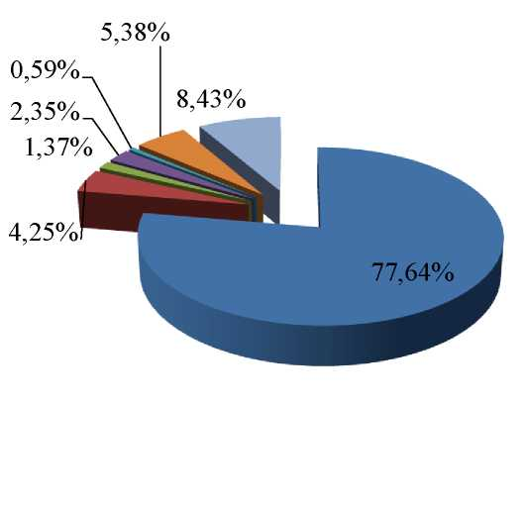
- д. Оржицы
- д. Вильповицы
- д. Большое Забородье
- д. Малое Забородье
- д. Ильино
- д. Петровское
- Садовододство
Рисунок 3- Структура потребления воды по административным районам
Оржицкого сельского поселения
Потребление воды потребителями деревень Оржицы, Вильповицы, Петровское
составляет 77,64%, 5,38% и 4,25% (соответственно) от общего потребления воды. На
долю потребителей деревень Малое Забородье и Большое Забородье приходится
менее 3% общего потребления воды в Оржицком сельском поселении.
Структура максимального потребления воды по отдельным населенным пунктам
Оржицкого сельского поселения представлена в таблице 9
Таблица № 9 - Максимальное значение потребления воды по отдельным населенным
пунктам Оржицкого сельского поселения
Единица административного  деления | Единица измерения | Расчетное значение  потребления
д. Оржицы | м³/сут | 1018,37
д. Вильповицы | м³/сут | 58,032
д. Большое Забородье | м³/сут | 17,4
д. Малое Забородье | м³/сут | 33,75
д. Ильино | м³/сут | 7,5
д. Петровское | м³/сут | 74,65
Садоводство | м³/сут | 203,78
ВСЕГО | м³/сут | 1413,48
28

  - Структурный водный баланс реализации воды по группам
потребителей
Структура потребления воды по отдельным видам потребителей Оржицкого
сельского поселения представлена в таблице 10 и на диаграмме рисунка 4.
Таблица № 10 - Потребление воды по отдельным видам потребителей Оржицкого
сельского поселения
Потребитель | Единица измерения | Фактическое потребление
Население | тыс м | 102,887
Бюджет | тыс м³ | 2,947
Прочие | тыс м³ | 2,399
ВСЕГО | тыс м³ | 108,233
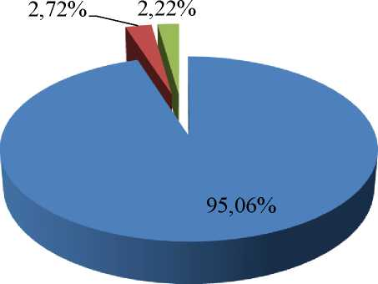
- Население
- Бюджет
- Прочие
Рисунок 4- Структура потребления воды по отдельным категориям
потребителей Оржицкое сельского поселения
Основными потребителями воды в Оржицком сельском поселении является
население (95,06 %). На бюджетную сферу и прочих потребителей приходится 2,72
% и 2,22 % соответственно от общего потребления воды.
  - Сведения о действующих нормах удельного водопотребления
населения и о фактическом удельном водопотреблении
В настоящее время в Оржицком сельском поселении действуют нормы
удельного водопотребления, утвержденные постановлением Правительства
29

Ленинградской области от 11.02.2013 №25 «Об утверждении нормативов
потребления коммунальных услуг по электроснабжению, холодному и горячему
водоснабжению, водоотведению гражданами, проживающими в многоквартирных
домах или жилых домах на территории Ленинградской области при отсутствии
приборов учета» (таблица 11).

Таблица № 11 Нормативы потребления холодного водоснабжения, м /чел
Степень благоустройства  многоквартирного дома | Количество  этажей | Холодная  вода | Горячая  вода | Водоотведение
Многоквартирные дома  с централизованным горячим  водоснабжением, оборудованные  ваннами от 1650 до 1700 мм,  умывальниками, душами, мойками | 1 | 0,36 | 0,34 | 0,70
 | 2 | 0,44 | 0,41 | 0,85
 | 3 | 0,52 | 0,49 | 1,01
 | 4 | 0,60 | 0,56 | 1,16
 | 5 | 0,68 | 0,64 | 1,32
 | 6 | 0,76 | 0,71 | 1,47
 | 7 | 0,84 | 0,79 | 1,63
 | 8 | 0,92 | 0,87 | 1,79
 | 9 | 1,00 | 0,94 | 1,94
 | 10 | 1,08 | 1,02 | 2,10
 | 11 | 1,16 | 1,09 | 2,25
 | 12 | 1,24 | 1,17 | 2,41
 | 13 | 1,32 | 1,24 | 2,56
 | 14 | 1,40 | 1,32 | 2,72
 | 15 | 1,48 | 1,40 | 2,88
 | 16 | 1,57 | 1,47 | 3,04
Многоквартирные дома  с централизованным горячим  водоснабжением, оборудованные  умывальниками, душами, мойками | 1 | 0,31 | 0,27 | 0,58
 | 2 | 0,38 | 0,33 | 0,71
 | 3 | 0,44 | 0,39 | 0,83
 | 4 | 0,51 | 0,45 | 0,96
 | 5 | 0,58 | 0,51 | 1,09
 | 6 | 0,65 | 0,57 | 1,22
 | 7 | 0,72 | 0,63 | 1,35
 | 8 | 0,78 | 0,69 | 1,47
 | 9 | 0,85 | 0,75 | 1,60
 | 10 | 0,92 | 0,81 | 1,73
 | 11 | 0,99 | 0,87 | 1,86
 | 12 | 1,05 | 0,93 | 1,98
 | 13 | 1,12 | 0,99 | 2,11
 | 14 | 1,19 | 1,05 | 2,24
 | 15 | 1,26 | 1,11 | 2,37
 | 16 | 1,32 | 1,17 | 2,49
Многоквартирные дома,  оборудованные  быстродействующими газовыми  водонагревателями с  многоточечным водоразбором | 1 | 0,99 |  | 0,99
 | 2 | 1,22 |  | 1,22
 | 3 | 1,46 |  | 1,46
 | 4 | 1,69 |  | 1,69
 | 5 | 1,93 |  | 1,93
 | 6 | 2,16 |  | 2,16
 | 7 | 2,39 |  | 2,39
 | 8 | 2,63 |  | 2,63
 | 9 | 2,86 |  | 2,86
 | 10 | 3,09 |  | 3,09
 | 11 | 3,33 |  | 3,33
 | 12 | 3,56 |  | 3,56
 | 13 | 3,79 |  | 3,79
 | 14 | 4,03 |  | 4,03
30

Степень благоустройства  многоквартирного дома | Количество  этажей | Холодная  вода | Горячая  вода | Водоотведение
 | 15 | 4,26 |  | 4,26
 | 16 | 4,50 |  | 4,50
Многоквартирные дома без ванн,  с водопроводом, канализацией и  газоснабжением | 1 | 0,42 |  | 0,42
 | 2 | 0,51 |  | 0,51
 | 3 | 0,60 |  | 0,60
 | 4 | 0,68 |  | 0,68
 | 5 | 0,77 |  | 0,77
 | 6 | 0,86 |  | 0,86
 | 7 | 0,94 |  | 0,94
 | 8 | 1,03 |  | 1,03
 | 9 | 1,12 |  | 1,12
 | 10 | 1,20 |  | 1,20
 | 11 | 1,29 |  | 1,29
 | 12 | 1,38 |  | 1,38
 | 13 | 1,46 |  | 1,46
 | 14 | 1,55 |  | 1,55
 | 15 | 1,64 |  | 1,64
 | 16 | 1,72 |  | 1,72
Многоквартирные дома без ванн,  с водопроводом и канализацией | 1 | 0,36 |  | 0,36
 | 2 | 0,44 |  | 0,44
 | 3 | 0,51 |  | 0,51
 | 4 | 0,58 |  | 0,58
 | 5 | 0,65 |  | 0,65
 | 6 | 0,72 |  | 0,72
 | 7 | 0,79 |  | 0,79
 | 8 | 0,86 |  | 0,86
 | 9 | 0,93 |  | 0,93
 | 10 | 1,01 |  | 1,01
 | 11 | 1,08 |  | 1,08
 | 12 | 1,15 |  | 1,15
 | 13 | 1,22 |  | 1,22
 | 14 | 1,29 |  | 1,29
 | 15 | 1,36 |  | 1,36
 | 16 | 1,43 |  | 1,43
Многоквартирные дома  с водопользованием из уличных  водоразборных колонок | 1 | 0,18 |  | 0,18
 | 2 | 0,20 |  | 0,20
 | 3 | 0,22 |  | 0,22
 | 4 | 0,25 |  | 0,25
 | 5 | 0,27 |  | 0,27
Жилой фонд населенных пунктов Оржицкого сельского поселения состоит из 26
многоквартирных домов и 128 частных домов. Обеспеченность общедомовыми
приборами учета в 2013 году находится на уровне 23 %.
По этой причине достоверный приборный мониторинг фактического
водопотребления населения произвести не возможно.
В 2013 году общее количество проживающих в Оржицком сельском поселении и
имеющих водоснабжение составляло 3368 человек. Исходя из общего количества
реализованной воды населению 108,233 тыс.м3, удельное потребление холодной воды
равно значению 0,088 м /сут. на одного человека. Данные показатели не превышают
установленных норм.
31

  - Описание системы коммерческого приборного учета воды,
отпущенной из сетей абонентам и анализ планов по установке приборов учета
Согласно ФЗ №261 «Об энергосбережении и повышении энергетической
эффективности и о внесении изменений в отдельные законодательные акты
Российской Федерации» статья 13 часть 1 производимые, передаваемые,
потребляемые энергетические ресурсы подлежат обязательному учету с применением
приборов учета используемых энергетических ресурсов.
Обеспеченность общедомовыми приборами учета в Оржицком сельском
поселении в 2013 году составляет 23 %.
Приоритетными группами потребителей, для которых требуется решение задачи
по обеспечению коммерческого учета, являются: бюджетная сфера и жилищный
фонд.
Для обеспечения 100 % оснащенности необходимо выполнять мероприятия в
соответствии с 261-ФЗ «Об энергосбережении и о повышении энергетической
эффективности и о внесении изменений в отдельные законодательные акты
Российской Федерации».
  - Анализ резервов и дефицитов производственных мощностей
системы водоснабжения поселения
Согласно сведения, полученным от администрации Оржицкого сельского
поселения до 2035 года предусматривает увеличение доли жилого фонда в 11,4 раза
от существующего жилого фонда застройки сельского поселения.
По данным предусматривается ежегодный прирост площади жилой застройки в
объеме: на первую очередь 554,38 тыс. м² и 31,13 тыс. м² за расчетный срок.
Прогнозные приросты строительных фондов по отдельным населенным
пунктам, входящим в состав Оржицкого сельского поселения представлены в
таблице 12.
32

Таблица № 12 - Приросты строительных фондов по административным районам
Оржицкого сельского поселения, тыс. м²
Район | Жилищный фонд  Тыс.кв. м общей площади квартир
 | Существующий  жилищный фонд | I очередь  до 2020 г. | Расчетный  срок  до 2035 г.
д. Оржицы | 21,46 | 82,79 | 112,90
д. Вильповицы | 3,91 | 27,49 | 28,75
д. Большое Забородье | 6,08 | 13,82 | 13,82
д. Малое Забородье | 7,86 | 45,42 | 46,92
д. Ильино | 1,82 | 368,59 | 368,59
д. Петровское | 13,91 | 61,31 | 59,57
Всего по Оржицкому  сельскому поселению | 55,04 | 599,42 | 630,55
При этом суммарное потребление холодной воды будет расти по мере
присоединения к сетям водоснабжения новых жилых домов планируемых к застройке
в существующих или вновь образуемых кварталах Оржицкого сельского поселения.
Запас производственной мощности насосных станций представлен в таблице 15.
- Прогнозные балансы потребления воды
В таблицах 13 и 14 приведены прогнозируемые объемы воды (среднесуточные и
максимальные), планируемые к потреблению по годам рассчитанные на основании
расхода воды в соответствии со СНиП 2.04.02-84 и СНиП 2.04.01-85, а также исходя
из текущего объема потребления воды населением и его динамики с учетом
перспективы развития и изменения состава и структуры застройки.
33

Таблица № 13 - Значения расчетного потребления воды (среднесуточное) по
административным районам Оржицкого сельского поселения, м³/сут
Район | Расчет водоснабжения и водоотведения существующих и  проектируемых объектов Оржицкого сельского поселения
 | Водопотреблен  ие на 2013 г.,  м³/сут | Водопотре  бление до  2020г.,  м³/сут | Водопотребл  ение до  2035г., м³/сут | На полное  развитие  Q, куб. м/сут
д. Оржицы | 848,641 | 1258,285 | 1346,044 | 1642,97
д. Вильповицы | 48,36 | 348,083 | 43,8 | 434,635
д. Большое Забородье | 14,5 | 408,13 | 3,12 | 425,75
д. Малое Забородье | 28,12 | 462,016 | 23,354 | 513,526
д. Ильино | 6,25 | 291,829 | 2297,89 | 2588,215
д. Петровское | 62,21 | 377,265 | 176,498 | 563,621
Садоводство | 169,82 | 2218,05 | 295,75 | 2683,62
Всего по Оржицкому  сельскому поселению | 1177,907 | 5360,408 | 4189,146 | 8852,337
Всего по Оржицкому  сельскому поселению  с учетом 10% на  неучтенные расходы | 1295,698 | 5896,449 | 4608,061 | 9737,571
Таблица № 14 - Запас производственных мощностей водонасосной станции и
водозаборной станции
Насосная  станция,  водозабор | У становленные  насосы | Располагаемая  произв-ть,  м³/ч | Располагаемая  произв-ть без  резерва,  м³/ч | Произв-ть в  перспективе,  _{м}³_{/ч} | Резерв  (дефицит)  произв-  ти, м³/ч
Водозабор  (скважины)  д. Ильино | ЭЦВ 8-25-100 (4  шт) | 100 | 100 | 194 | - 94
ВНС д.  Ильино | КМ-100-65-250  (2 шт.) | 200 | 100 | 194 | + 6
ВНС д.  Забородье | КМ-100-65-250  (2 шт.) | 200 | 100 | 31 | + 169
ВНС д.  Вильповицы | КМ-80-65-160 | 50 | 50 | 24 | +26
34

- Перспективное потребление коммунальных ресурсов в сфере
водоснабжения
- Сведения о фактическом и ожидаемом потреблении воды
Фактическое потребление воды за 2013 года составило 108,223 тыс.м /год, в
средние сутки 0,29 тыс.м /сут., в сутки максимального водоразбора 0,35 тыс.м3/сут. К
2035 году ожидаемое потребление составит 2951,72 тыс.м³/год, в средние сутки 9,737
тыс.м3/сут, в максимальные сутки расход составил 11,68 тыс.м.куб.
- Описание территориальной структуры потребления воды
Структура перспективного территориального баланса представлена в таблице 16
и на диаграмме рисунка 5.
Таблица № 15 - Перспективное потребление воды по отдельным населенным пунктам
Оржицкого сельского поселения
Район | Единицы  измерения | Существую  щее  положение | I очередь  до 2020 г. | Расчетны  й  срок  до 2035 г. | На полное  развитие  Q, куб.  м/сут
д. Оржицы | м³/сут | 848,641 | 1258,285 | 1346,044 | 1642,97
д. Вильповицы | м³/сут | 48,36 | 348,083 | 43,8 | 434,635
д. Большое  Забородье | м³/сут | 14,5 | 408,13 | 3,12 | 425,75
д. Малое  Забородье | м³/сут | 28,12 | 462,016 | 23,354 | 513,526
д. Ильино | м³/сут | 6,25 | 291,829 | 2297,89 | 2588,215
д. Петровское | м³/сут | 62,21 | 377,265 | 176,498 | 563,621
Садоводство | м³/сут | 169,82 | 2218,05 | 295,75 | 2683,62
Всего по  Оржицкому  сельскому  поселению | м³/сут | 1177,907 | 5360,408 | 4189,146 | 8852,337
Всего по  Оржицкому  сельскому  поселению с  учетом 10% на  неучтенные  расходы | м³/сут | 1295,698 | 5896,449 | 4608,061 | 9737,571
35

Основная доля перспективного водопотребления приходится на д. Оржицы
(29,24 %), д. Ильино (18,56 %) и Садоводство (30,32 %). На все остальные населенные
пункты Оржицкого сельского поселения приходится не более 7 % от общего
потребления воды по поселению.
30,32%
6,37%
4,91%
д. Оржицы
- д. Вильповицы
4,81% д. Большое Забородье
- д. Малое Забородье
- д. Ильино
- д. Петровское
Садоводство
5,80%

Рисунок 5- Структура перспективного потребления воды по отдельным
населенным пунктам Оржицкого сельского поселения
- Прогноз расходов воды на водоснабжение по типам абонентов
Оценка перспективных расходов воды с учетом перехода с 2022 года на
закрытую систему теплоснабжения представлена в таблице 16. Прогноз основывался
на данных полученных от администрации Оржицкого сельского поселения.
На диаграмме рисунка 8 приведено распределение присоединяемой нагрузки
(м³/сут) вновь построенных жилых домов по годам в разрезе населенных пунктов
Оржицкого сельского поселения.
Перспективное потребление воды по отдельным категориям потребителей
Оржицкого сельского поселения приведено в таблице 1 7.
36
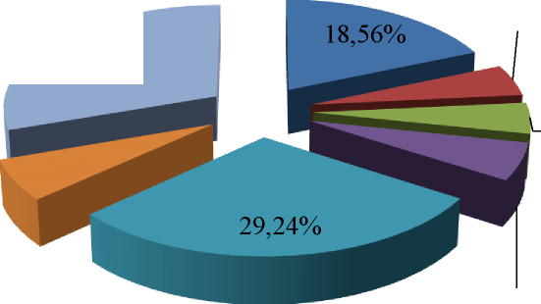
К 2035 году изменяется процентное соотношение по потреблению воды между
отдельными категориями потребителей. На долю населения будет приходиться 64,86
% потребления воды, 31,02 % потребления составят прочие потребители и доля
бюджетных потребителей составит 4,12%.
Таблица № 16 - Значения расчетного потребления воды (среднесуточное) по административным районам Оржицкого сельского поселения с учетом перевода на закрытую схему теплоснабжения, м³/сут
Район | Единицы  измерения | I очередь  до 2020 г. | Расчетный  срок  до 2035 г.
д. Оржицы | м³/сут | 1387,797 | 1807,691
д. Вильповицы | м³/сут | 383,418 | 478,5208
д. Большое Забородье | м³/сут | 449,576 | 468,4367
д. Малое Забородье | м³/сут | 509,1975 | 565,4044
д. Ильино | м³/сут | 321,7693 | 2852,796
д. Петровское | м³/сут | 415,9514 | 620,5171
Садоводство | м³/сут | 2439,855 | 2951,982
Всего по Оржицкому  сельскому поселению | м³/сут | 5907,564 | 9745,348
Таблица № 17 - Значения расчетного потребления воды (среднесуточное) по отдельным категориям потребителей с учетом перевода на закрытую схему теплоснабжения, м³/сут
Район | Единицы  измерения | I очередь  до 2020 г. | Расчетный  срок  до 2035 г.
Население | м³/сут | 3677,582 | 6320,866
Бюджет | м³/сут | 126,026 | 401,694
Прочие | м³/сут | 2103,956 | 3022,788
Всего по Оржицкому  сельскому поселению | м³/сут | 5907,564 | 9745,348
37

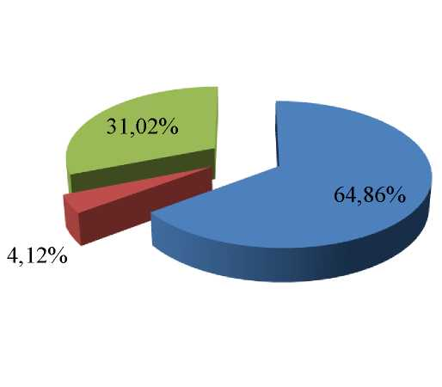
- Население
- Бюджет
- Прочие
Рисунок 6 - Структура перспективного потребления воды по отдельным
категориям потребителей Оржицкое сельского поселения

3000
2500
2000
1500
2
1000
500
0
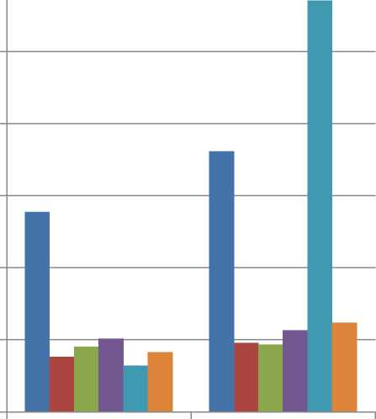
2020 2035
- д. Оржицы
- д. Вильповицы
- д. Большое Забородье
- д. Малое Забородье
- д. Ильино
- д. Петровское
Рисунок 7- Распределение присоединяемой нагрузки вновь построенных
жилых домов по отдельным населенным пунктам Оржицкого сельского
поселения
38

- Сведения о фактических и планируемых потерях воды при ее
транспортировке
В 2013 году потери воды в сетях ХПВ составили 51,189 тыс.м. или 22 % от
суммарного отпуска воды по Оржицкому сельскому поселению.
Внедрение мероприятий по энергосбережению и водосбережению позволит
снизить потери воды, сократить объемы водопотребления, снизить нагрузку на
водопроводные станции, повысив качество их работы, и расширить зону
обслуживания при жилищном строительстве.
- Перспективные водные балансы
Общий водный баланс подачи и реализации воды в 2035 году имеет следующий
вид (таблица 18):
Таблица № 18 - Общий баланс подачи и реализации воды Оржицкого сельского
поселения на 01.01.2036
Статья расхода | Единица измерения | Значение
Объем потребляемой воды | тыс м³ | 3312,04
Объем отпуска в сеть | тыс м³ | 3312,04
поднятой воды
Потери в сетях | тыс.м³ | 301,102
- % потерь | тыс.м³ | 10
Отпущено воды  потребителям всего в том | тыс.м³ | 3010,938
числе:
- населению | тыс.м³ | 2307,116
- бюджетным организациям | тыс.м³ | 146,618
- прочие | тыс.м³ | 557,204
Всего: | тыс.м³ | 3010,938
Годовое потребление воды по отдельным населенным пунктам Оржицкого
сельского поселения представлено в таблице 19 и рисунке 8.
39

Таблица № 19 - Планируемое потребление воды по отдельным населенным пунктам
Оржицкого сельского поселения на 01.01.2036
Район | Единицы измерения | 2036
д. Оржицы | тыс м³/год | 659,807
д. Вильповицы | тыс м³/год | 174,660
д. Большое Забородье | тыс м³/год | 170,979
д. Малое Забородье | тыс м³/год | 206,373
д. Ильино | тыс м³/год | 1041,27
д. Петровское | тыс м³/год | 226,489
Садоводство | тыс м³/год | 531,36
Всего по Оржицкому сельскому  поселению | тыс м³/год | 3010,938
Структурное годовое потребление воды по Оржицкому сельскому поселению
представлено в таблице 20 и рисунке 9.
Таблица № 20 - Планируемое годовое потребление воды по отдельным видам
потребителей Оржицкого сельского поселения на 01.01.2036
Потребитель | Единица измерения | Годовое  потребление
Население | тыс м³ | 2307,116
Бюджет | тыс м³ | 146,618
Прочие | тыс м³ | 557,204
ВСЕГО | тыс м³ | 3010,938
40

7,52%
.5,80%
5,68%
6,85%
д. Оржицы
д. Вильповицы
д. Большое Забородье
д. Малое Забородье
д. Ильино
д. Петровское
Садоводство
Рисунок 8- Структура годового потребления воды по отдельным
населенным пунктам Оржицкого сельского поселения на 01.01.2036 г
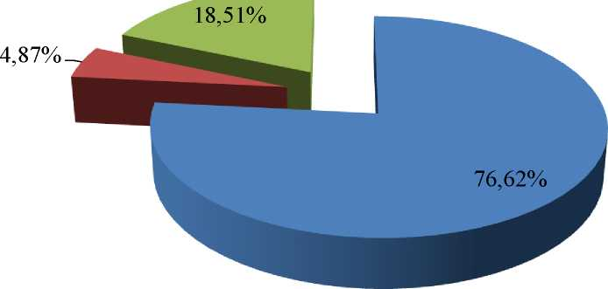
- Население
- Бюджет
- Прочие
Рисунок 9- Структура годового потребления воды по отдельным видам
потребления Оржицкого сельского поселения на 01.01.2036 г
41
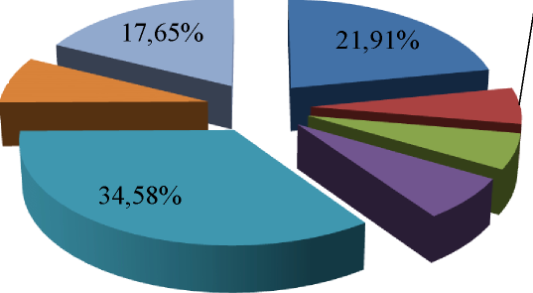
- Расчет требуемой мощности водозаборных и очистных сооружений
исходя из данных о перспективном потреблении и величины неучтенных
расходов и потерь воды при ее транспортировке, с указанием требуемых
объемов подачи и потребления воды, дефицита (резерва) мощностей по зонам
действия сооружений по годам на расчетный срок
Исходя из анализа перспективных нагрузок потребителей системы
водоснабжения Оржицкого сельского поселения, следует, что максимальное
потребление воды будет в 2035 году. С учетом этого максимального потребления в
схеме водоснабжения были определены дефициты (резервы) мощностей
существующих насосных станций (таблица 21).
Таблица № 21 - Резерв (дефицит) производственных мощностей водонасосной станции
и водозаборной станции для покрытия перспективных нагрузок
потребителей Оржицкого сельского поселения
Показатели | Единицы  измерения | Водозабор  д. Ильино | д. Забродье | д.  Вильповицы
Объем перспективного отпуска  воды в сеть потребителей | тыс м3/год | 1698,82 | 377,12 | 212,22
Расчетная производительность  насосной станции на  перспективу | т/ч | 194 | 43,05 | 24,22
Существующая  производительность насосной  станции | т/ч | 100 | 100 | 50
Резерв (+)/дефицит (-)  производительности насосной  станции | т/ч | -94 | +56,95 | +25,74
Резерв (+)/дефицит (-)  производительности насосной  станции | % | (-) 94 | (+) 57 | (+) 51
Из расчетов видно, что при прогнозируемой тенденции к подключению новых
потребителей, при существующих мощностях водозабора в д. Ильино имеется
дефицит по производительностям основного технологического оборудования (94 %).
Существующая ВНС д. Ильино не способна обеспечить требуемую подачу воды в
микрорайоны новой застройки.
42

- Решение по определению гарантирующей организации
В соответствии со статьей 8 Федерального закона от 07.12.2011 N 416-Ф3 «О
водоснабжении и водоотведении» Правительство Российской Федерации
сформировало новые Правила организации водоснабжения, предписывающие
организацию единых гарантирующих организаций (ЕГО).
Организация, осуществляющая холодное водоснабжение и (или) водоотведение
и эксплуатирующая водопроводные и (или) канализационные сети, наделяется
статусом гарантирующей организации, если к водопроводным и (или)
канализационным сетям этой организации присоединено наибольшее количество
абонентов из всех организаций, осуществляющих холодное водоснабжение и (или)
водоотведение.
Органы местного самоуправления поселений, городских округов для каждой
централизованной системы холодного водоснабжения и (или) водоотведения
определяют гарантирующую организацию и устанавливают зоны ее деятельности.
На основании выше статус ЕГО присвоен АО «ИЭК» - в деревнях Оржицы, Большое Забородье, Вильповицы, Малое Забородье., д. Петровское.
- Предложения по строительству, реконструкции и модернизации
объектов централизованных систем водоснабжения
- Сведения об объектах, предлагаемых к новому строительству
В перспективе развития Оржицкого сельского поселения предусматривается
100%-ное обеспечение централизованным водоснабжением существующих и
планируемых объектов капитального строительства.
Водопроводные сети необходимо предусмотреть для 100 %-го охвата всей
территории сельского поселения. Прокладку новых сетей рекомендуется
осуществлять с одновременной заменой старых сетей.
Увеличение водопотребления планируется для комфортного и безопасного
проживания населения.
Система водоснабжения принимается централизованная, объединенная
хозяйственно-питьевая.
43

- Планируется совместное строительство головной повысительной насосной
станции (ПВНС «Оржицкое») с водопроводными очистными сооружениями и
резервуарами чистой воды в зоне инженерной инфраструктуры у деревни
Вильповицы.
- Использование существующего подключения к коммунальной
водопроводной сети и распределительной водопроводной сети муниципального
образования Оржицкое сельское поселение, для деревень Ильино, Оржицы, Малое и
Большое Забородье .
- Строительство магистрального водовода В1 водоснабжения потребителей
муниципального образования Оржицкое сельское поселение.
- Реконструкция существующей распределительной водопроводной сети с
подключением водопотребителей.
- Разработка проектов зон санитарной охраны для существующих подземных и
поверхностных источников питьевого водоснабжения.
- Строительство распределительной водопроводной сети в деревнях.
- Строительство распределительной водопроводной сети на сформировавшихся
территориях дачных и садоводческих партнерств.
44

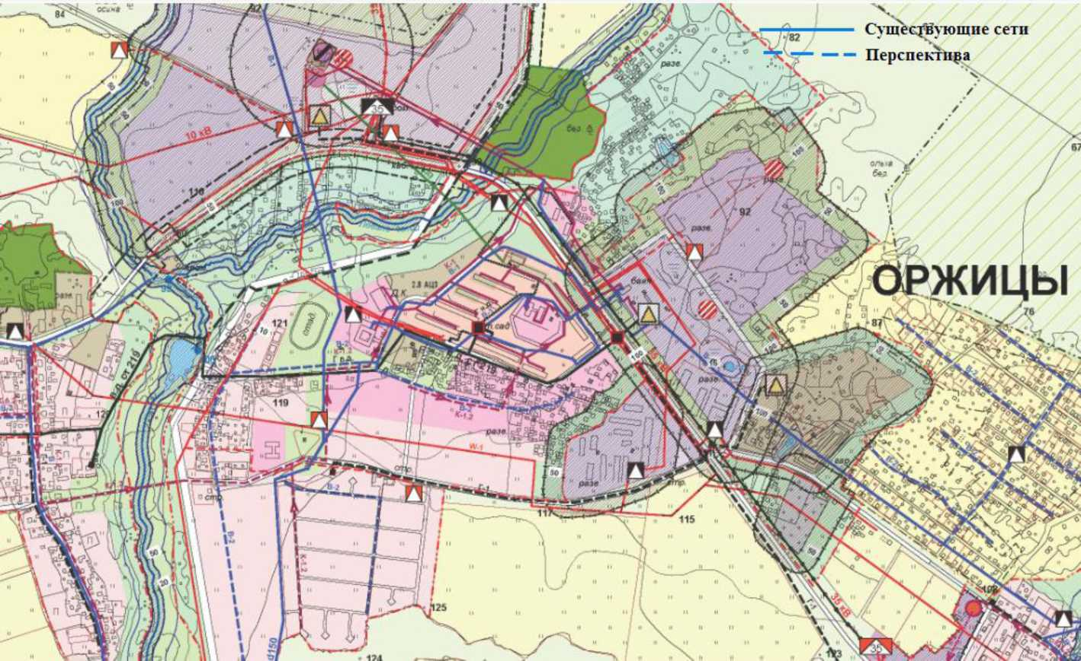
Рисунок 12- Схема прокладки существующего и перспективного водовода в д. Оржицы
45

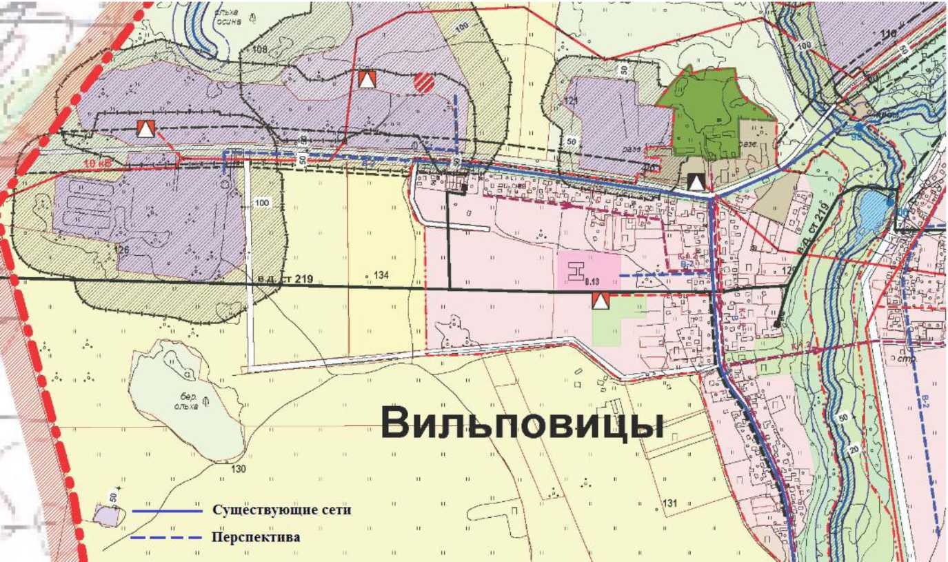
Рисунок 13- Схема прокладки существующего и
46
перспективного водовода в д,
Вильповицы

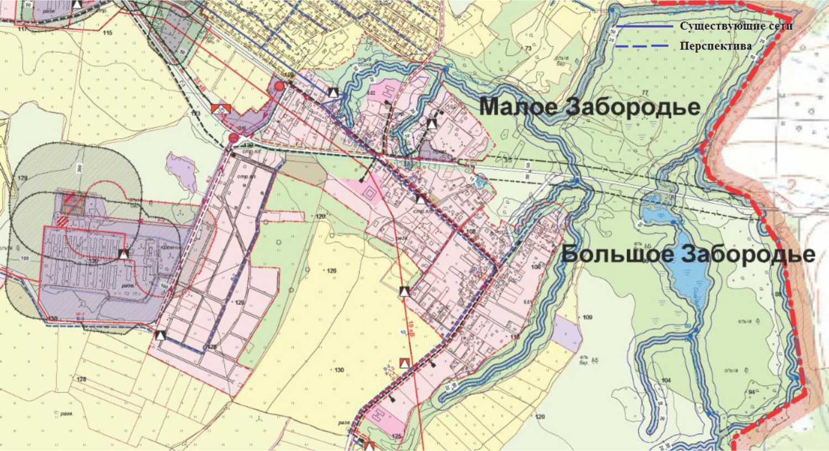
Рисунок 14- Схема прокладки существующего и перспективного водовода в д. Большие Забородье, д. Малое Забородье
47

I
Рисунок 15- Схема прокладки существующего и перспективного водовода в д. Ильино
48
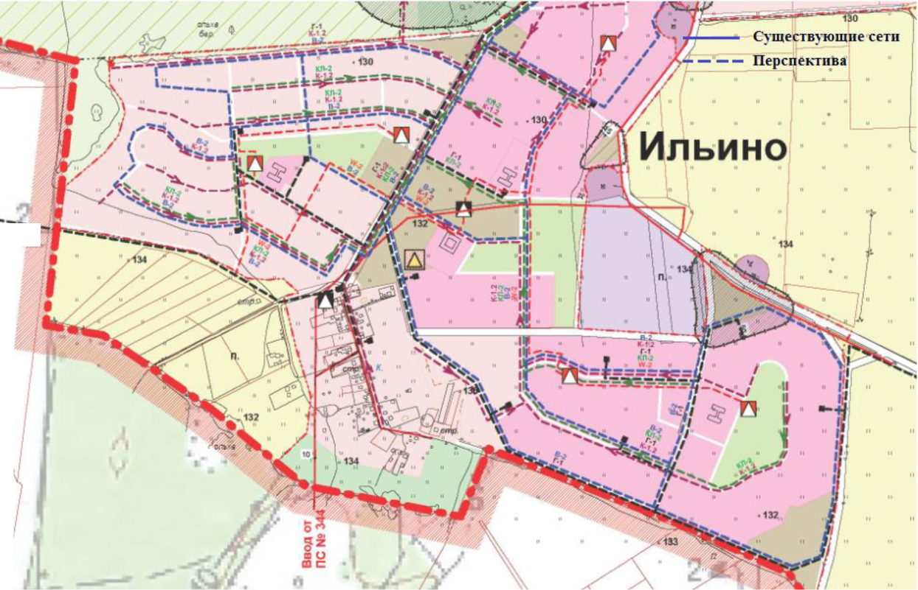
- Сведения о действующих объектах, предлагаемых к реконструкции
для обеспечения перспективной подачи в сутки максимального
водопотребления
Основное технологическое оборудование водонасосных станций имеет
значительный износ, кроме этого насосное оборудование не оснащено системой
автоматического регулирования. Для повышения надежности и стабильности работы
насосной станции рекомендуется замена существующего насосного оборудования на
современное, оснащенное частотным приводом и имеющее аналогичные
установленному оборудованию технические характеристики.
- Сведения о действующих объектах, предлагаемых к выводу из
эксплуатации
Вывод из эксплуатации существующих насосных станций и водозаборных
сооружений в Оржицком сельском поселении не планируется.
  - Предложения по строительству, реконструкции и модернизации
линейных объектов централизованных систем водоснабжения
    - Сведения о реконструируемых и предлагаемых к новому
строительству магистральных водопроводных сетях, обеспечивающих
перераспределение основных потоков из зон с избытком в зоны с дефицитом
производительности сооружений:
Согласно данным, полученным от администрации Оржицкого сельского
поселения планируется строительство магистрального водовода В1 водоснабжения
потребителей муниципального образования Оржицкое сельское поселение.
    - Сведения о реконструируемых и предлагаемых к новому
строительству магистральных водопроводных сетях, для обеспечения
перспективных изменений объема водоразбора во вновь осваиваемых районах
поселения под жилищную, комплексную и производственную застройку:
- Замена участка трубопровода Ду 40 мм д. Оржицы - 300 м.п.
- Замена участка трубопровода Ду 50 мм в д. Вильповицы - 850 м.п.
49

- Прокладка трубопровода от ВНС д .Забородье в обход садоводства «Флора» -
660 м.п.
- Совместное строительство головной повысительной насосной станции
(ПВНС «Оржицкое») с водопроводными очистными сооружениями и резервуарами
чистой воды в зоне инженерной инфраструктуры у деревни Вильповицы
на первую очередь - 3 300 куб. м / сут;
на расчетный срок - 28 000 куб. м / сут.
- Строительство магистрального водовода В1 водоснабжения
потребителей муниципального образования Оржицкое сельское поселение.
- Реконструкция существующей распределительной водопроводной сети с
подключением водопотребителей.
- Строительство распределительной водопроводной сети д. Ильино
- Строительство распределительной водопроводной сети д. Вильповицы
- Строительство распределительной водопроводной сети д. Большое
Забородье
- Строительство распределительной водопроводной сети д. Малое
Забородье
- Строительство распределительной водопроводной сети в д. Оржицы
- Строительство распределительной водопроводной сети в д. Петровское
- Строительство распределительной водопроводной сети на
сформировавшихся территориях дачных и садоводческих партнерств.
Данные по характеристикам новых водопроводных сетей, планируемых к
строительству, приведены в таблице 22.
50

Таблица № 22 - Оценка капитальных вложений в новое строительство,

реконструкцию и модернизацию объектов централизованных систем
водоснабжения, млн. руб.
Наименование  мероприятия | Стоимость | Первая очередь  до 2020 года | Расчетный срок  до 2035 года
Оржицкое сельское поселение
д. Оржицы
Замена участка  трубопровода  Ду 40 мм- 300 м.п. | 0,945 | 0,945 | -
Совместное  строительство головной  повысительной  насосной станции  (ПВНС «Оржицкое») с  водопроводными  очистными  сооружениями и  резервуарами чистой  воды в зоне  инженерной  инфраструктуры у  деревни Вильповицы | 534,65 | 291,882 | 242,768
Строительство  распределительной  водопроводной сети в д.  Оржицы | 84,74 | 75,82 | 8,92
д. Вильповицы
Замена участка  трубопровода Ду 50 мм  - 850 м.п. | 2,67 | 2,67 | -
Строительство | 20,96 | 20,96 | -
51

распределительной
водопроводной сети д.
Вильповицы
Д. Ильино
Строительство  распределительной  водопроводной сети д.  Ильино | 156,02 | 17,58 | 138,44
д. Забородье
Строительство  распределительной  водопроводной сети д.  Малое Забородье | 28,77 | 27,37 | 1,4
Строительство  распределительной  водопроводной сети д.  Большое Забородье | 24,72 | 24,53 | 0,19
д. Петровское
Строительство  распределительной  водопроводной сети в д.  Петровское | 33,814 | 23,11 | 10,704
Садоводство
Строительство  распределительной  водопроводной сети на  сформировавшихся  территориях дачных и  садоводческих  партнерств. | 21,1 | 18,6 | 2,5
52

3.11. Экологические аспекты мероприятий по строительству и

реконструкции объектов централизованной системы водоснабжения
Все мероприятия, направленные на улучшение качества питьевой воды, могут
быть отнесены к мероприятиям по охране окружающей среды и здоровья населения
сельского поселения. Эффект от внедрения данных мероприятий - улучшения
здоровья и качества жизни граждан.
- Сведения о мерах по предотвращению вредного воздействия на водный бассейн предлагаемых к новому строительству и реконструкции
объектов централизованной системы водоснабжения при утилизации промывных вод
Известно, что одним из постоянных источников концентрированного
загрязнения поверхностных водоемов являются сбрасываемые без обработки воды,
образующиеся в результате промывки фильтровальных сооружений станций
водоочистки. Находящиеся в их составе взвешенные вещества и компоненты
технологических материалов, а также бактериальные загрязнения, попадая в водоем,
увеличивают мутность воды, сокращают доступ света в глубину, и, как следствие,
снижают интенсивность фотосинтеза, что в свою очередь приводит к уменьшению
сообщества, способствующего процессам самоочищения.
В Оржицком сельском поселении нет действующих водоочистных сооружений
(обеззараживание воды производится гипохлоритом натрия УФ-облучением) и их
строительство не планируется.
- Сведения по предотвращению вредного воздействия на
окружающую среду при реализации мероприятий по снабжению и хранению
химических реагентов, используемых в водоподготовке (хлор и др.)
В Оржицком сельском поселении нет действующих водоочистных сооружений
(обеззараживание воды производится гипохлоритом натрия или УФ-облучением).
Согласно данным полученным от администрации Оржицкого сельского
поселения планируется строительство с водопроводными очистными сооружениями и
резервуарами чистой воды в зоне инженерной инфраструктуры у деревни
Вильповицы.
53

3.12. Оценка объемов капитальных вложений в строительство,
реконструкцию и модернизацию объектов централизованных систем
водоснабжения
Для реализации предложений по развитию системы водоснабжения по
предварительным подсчетам потребуется вложения инвестиций в размере 370,144
млн. руб. (таблица 23).
По предварительным подсчетам на совместное строительство головной
повысительной насосной станции (ПВНС «Оржицкое») с водопроводными
очистными сооружениями и резервуарами чистой воды в зоне инженерной
инфраструктуры у деревни Вильповицы понадобиться 534,65 млн.руб.
Всего по предварительным подсчетам на развитие системы водоснабжения
Оржицкого сельского поселения понадобиться 904,794 млн.руб.
Финансирование мероприятий по строительству, реконструкции и техническому
перевооружению системы водоснабжения может осуществляться из двух основных
групп источников: бюджетных и внебюджетных.
Бюджетное финансирование указанных проектов осуществляется из бюджета
Российской Федерации, бюджетов субъектов Российской Федерации и местных
бюджетов в соответствии с Бюджетным кодексом РФ и другими нормативно-
правовыми актами.
Дополнительная государственная поддержка может быть оказана в соответствии
с законодательством о государственной поддержке инвестиционной деятельности, в
том числе при реализации мероприятий по энергосбережению и повышению
энергетической эффективности.
Внебюджетное финансирование осуществляется за счет собственных средств
водоснабжающих предприятий, состоящих из прибыли и амортизационных
отчислений.
В соответствии с действующим законодательством и по согласованию с
органами тарифного регулирования в тарифы водоснабжающих организаций может
включаться инвестиционная составляющая, необходимая для реализации указанных
выше мероприятий.
Прибыль. Чистая прибыль предприятия - один из основных источников
инвестиционных средств на предприятиях любой формы собственности.
54

Амортизационные фонды. Амортизационный фонд - это денежные средства,
накопленные за счет амортизационных отчислений основных средств (основных
фондов) и предназначенные для восстановления изношенных основных средств и
приобретения новых.
В современной отечественной практике амортизация не играет существенной
роли в техническом перевооружении и модернизации фирм, вследствие того, что этот
фонд на поверку является чисто учетным, «бумажным». Наличие этого фонда не
означает наличия оборотных средств, прежде всего денежных, которые могут быть
инвестированы в новое оборудование и новые технологии.
Государственная поддержка в части тарифного регулирования позволяет
включить в инвестиционные программы теплоснабжающих организаций проекты
строительства и реконструкции теплоэнергетических объектов, при этом
соответствующее тарифное регулирование должно обеспечиваться на всех трех
уровнях регулирования: федеральном, уровне субъекта Российской Федерации и на
местном уровне.
Суммарные финансовые потребности для проведения мероприятий по развитию
водоснабжения составляет в среднем - 42 млн. рублей в год.
При существующих тарифах ни одно водоснабжающее предприятие Оржицкого
сельского поселения, не в состоянии выполнить замену изношенных сетей за свой
счет.
Реализация мероприятий должна производиться с привлечением средств из
Федерального и местного бюджета, а также с привлечением долгосрочных кредитов.
55

Таблица № 23 - Оценка капитальных вложений в новое строительство,
реконструкцию и модернизацию объектов централизованных систем
водоснабжения, млн.руб
Наименование  мероприятия | Характеристики |  | Стоимость | Первый  период до  2020 года | Расчетный  срок до 2035  года
Оржицкое сельское поселение
Строительство  водопровода в Оржицком  сельском поселении |  | Всего | 313,684 | 176,25 | 137,434
 |  | НДС | 56,46 | 31,72 | 24,74
 |  | Смета | 370,144 | 207,97 | 162,174
Совместное  строительство  головной  повысительной  насосной станции  (ПВНС «Оржицкое»)  с водопроводными  очистными  сооружениями и  резервуарами чистой  воды |  | ПИР и ПСД | 14,00 | 14,00
 | Оборуд. |  | 208,00 | 208,00
 | СМР |  | 228,8 | 25,102 | 203,698
 | Прочие |  | 2,29 | 0,26 | 2,03
 | Всего |  | 453,09 | 247,362 | 205,728
 | НДС |  | 81,56 | 44,52 | 37,04
 | Смета |  | 534,65 | 291,882 | 242,768
Всего по Оржицкому сельскому  поселению |  |  | 904,794 | 499,852 | 404,942
56

3.13. Целевые показатели развития централизованных систем
водоснабжения
Принципами развития централизованной системы водоснабжения Оржицкого
сельского поселения являются:
-постоянное улучшение качества предоставления услуг водоснабжения
потребителям (абонентам);
-удовлетворение потребности в обеспечении услугой водоснабжения новых
объектов капитального строительства;
-постоянное совершенствование схемы водоснабжения на основе
последовательного планирования развития системы водоснабжения, реализации
плановых мероприятий, проверки результатов реализации и своевременной
корректировки технических решений и мероприятий
Основными задачами, решаемыми при разработке схемы развития системы
водоснабжения Оржицкого сельского поселения, являются:
-реконструкция и модернизация водопроводной сети, повышения надежности
водоснабжения и снижения аварийности;
-замена запорной арматуры на водопроводной сети с целью обеспечения
исправного технического состояния сети, бесперебойной подачи воды потребителям;
- реконструкция водопроводных сетей с устройством отдельных водопроводных
вводов (ликвидация «сцепок») с целью обеспечения требований по установке
приборов учета воды на каждом объекте;
- создания системы управления водоснабжением, внедрение системы измерений
с целью повышения качества предоставления услуги водоснабжения за счет
оперативного выявления и устранения технологических нарушений в работе системы
водоснабжения, а так же обеспечения энергоэффективности функционирования
системы;
-строительство сетей и сооружений для водоснабжения на осваиваемых и
преобразуемых территорий, а также отдельных территориях, не имеющих
централизованного водоснабжения с целью обеспечения доступности услуг
водоснабжения для всех жителей.
57

Целевые показатели, используемые для оценки развития централизованных
систем водоснабжения Оржицкого сельского поселения и их фактические и
перспективные значения представлены в таблице 24.
Таблица № 24 - Целевые показатели развития централизованной системы
водоснабжения.
Показатель | Единица  измерения | Базовый  показатель,  2013 г | Целевые  показатели
 |  |  | 2020 | 2035
Показатели качества воды
Доля проб питьевой воды, соответствующей  нормативным требованиям, подаваемой  водопроводными станциями в  распределительную водопроводную сеть | % | н/д | 99 | 100
Доля проб питьевой воды, в водопроводной  распределительной сети, соответствующих  нормативным требованиям | % | н/д | 99,5 | 100
Показатели надежности и бесперебойности услуг
Удельное количество повреждений на  водопроводной сети | ед/10км | н/д | 2,1 | 1,9
Доля уличной водопроводной сети,  нуждающейся в замене (реновации) | % | н/д | 35 | 0
Показатели энергоэффективности и развития системы учета воды
Обеспеченности системы водоснабжения  коммерческими и технологическими  расходомерами, оснащенными системой  дистанционной передачи данных в единую  информационную систему предприятия | % | 0 | 100 | 100
Уровень потерь питьевой воды на  водопроводных сетях | % | 22 | 12 | 10
Обеспечение доступа населения к услугам централизованного водоснабжения
Доля населения, проживающего в  индивидуальных жилых домах,  подключенных к централизованному  водоснабжению | % | н/д | 90 | 100
Показатели качества обслуживания абонентов
Относительное снижение годового  количества отключений водоснабжения  жилых домов | % | н/д | 86 | 88
58

СХЕМА ВОДООТВЕДЕНИЯ
- Существующее положение в сфере водоотведения Оржицкого
сельского поселения
  - Анализ структуры системы водоотведения
АО «ИЭК» - организация, которая осуществляет водоотведение от жилых
домов, а также в полном объеме от объектов социального назначения, части объектов
малого и среднего бизнеса в Оржицком сельском поселении.
Система сбора, очистки и отведения сточных вод в Оржицком сельском
поселении является частью общей структуры системы водоотведения
Ломоносовского района и включает в себя систему самотечных и напорных
канализационных трубопроводов, с размещенными на них канализационными
насосными станциями.
В Оржицком сельском поселении централизованная система хозяйственно-
бытовой канализации имеется в средне этажной многоквартирной жилой застройке в
деревне Оржицы.
Систему канализации представляют собой комплексы самотечных коллекторов,
канализационной насосной станции (далее - КНС) и напорного трубопровода. Общая
протяженность канализационных сетей составляет 3,55 км.
Сточные воды от жилой застройки по самотечным коллекторам передаются на
канализационную насосную станцию, расположенную на территории д. Оржицы. От
КНС стоки перекачиваются по напорным коллекторам (две напорные ветки) на
канализационные очистные сооружения (КОС).
Канализационные очистные сооружения построены в 1974 году.
Обеззараживание стоков производится раствором хлорной извести дозой - 5мг/л.
Избыточный ил подается на илоуплотнитель, а затем на иловые площадки. Иловые
площадки составляют - 0,04 га. Очищенные сточные воды по самотечному
коллектору диаметром 200 мм, длиной 300 м сбрасываются в ручей «Безымянный».
Проектная производительность КОС составляет 700 м /сут. Канализационные
очистные сооружения находятся в неудовлетворительном состоянии. Процент износа
канализационной сети составляет 95%.
59

Остальные населенные пункты и производственные зоны имеют локальную
хозяйственно-бытовую канализацию со сбросом в водотоки и на рельеф.
    - Описание существующих канализационных очистных сооружений,
включая оценку соответствия применяемой технологической схемы
требованиям обеспечения нормативов качества сточных вод и определение
существующего дефицита (резерва) мощностей
Канализационные очистные сооружения на территории Оржицкого сельского
поселения построены в 1974 году с привязкой типового проекта к полной
биологической очистки сточных вод в аэротенках. Обеззараживание стоков
производится раствором хлорной извести дозой -5 мг/л. Избыточный ил подается в
илоуплотнитель, а затем на иловые площадки. Площадь иловых площадок составляет
0,04 га. Проектная производительность канализационных очистных сооружений
составляет 700 м /сут. Фактический объем сточных вод - 420-450 м /сут.
Канализационные очистные сооружения находятся в неудовлетворительном
состоянии.
    - Описание технологических зон водоотведения
Зона действия (бассейн канализования) канализационного очистного
сооружения или прямого выпуска - часть канализационной сети, в пределах которой
сооружение (прямой выпуск) способно обеспечивать прием и/или очистку сточных
вод.
В Оржицком сельском поселении на данный момент не существует как такового
деления системы водоотведения на технологические зоны. АО «ИЭК»
предоставляет услуги водоотведения только в д. Оржицы.
(Канализуемая территория Оржицкого сельского поселения условно разделена на
четыре бассейна канализования:
- один бассейн (существующий, реконструкция) - деревни Оржицы и
Вильповицы с количеством хозбытовых стоков 1651,945 куб. м/сут.,
- второй бассейн - деревни Большое Забородье и Малое Забородье с
количеством хозяйственно-бытовых стоков 809,076 куб. м/сут.,
60

- третий бассейн - деревня Ильино с расходом 2212,315 куб. м/сут.,
- четвертый бассейн - деревня Петровское с расходом 495,221 куб. м/сут.)
На канализационные очистные сооружения отводятся бытовые и сточные воды сбрасываемые после обеззараживания по самотечному коллектору в ручей «Безымянный».
Схема водоотведения приведена на рисунке 10.
    - Описание состояния и функционирования системы утилизации
осадка сточных вод
На территории Оржицкого сельского поселения канализационные стоки
отводятся на собственные очистные сооружения (КОС). Канализационные очистные
сооружения построены в 1974 году. Хозяйственно - бытовые стоки самотечной сетью
поступают в приемный резервуар канализационной насосной станции, оттуда
насосом прокачивается на КОС по двум напорным веткам. На КНС установлен насос
СМ-150-125-315-4, подача - 200 м /ч, напор - 32 м, мощность электродвигателя 45кВт.
Проектная производительность очистных сооружений составляем 700 м³/сут.
Очищенные сточные воды по самотечному коллектору сбрасываются в ручей
"Безымянный". Фактический объем сточных вод по участку - 420-450 м3/сут.
Площадь иловой площадки составляет 0,04 га.
Канализационные очистные сооружения находятся в неудовлетворительном
состоянии:
- технологические узлы сгнили;
- аэролифты не работают;
- циркуляция ила не осуществляется.
61

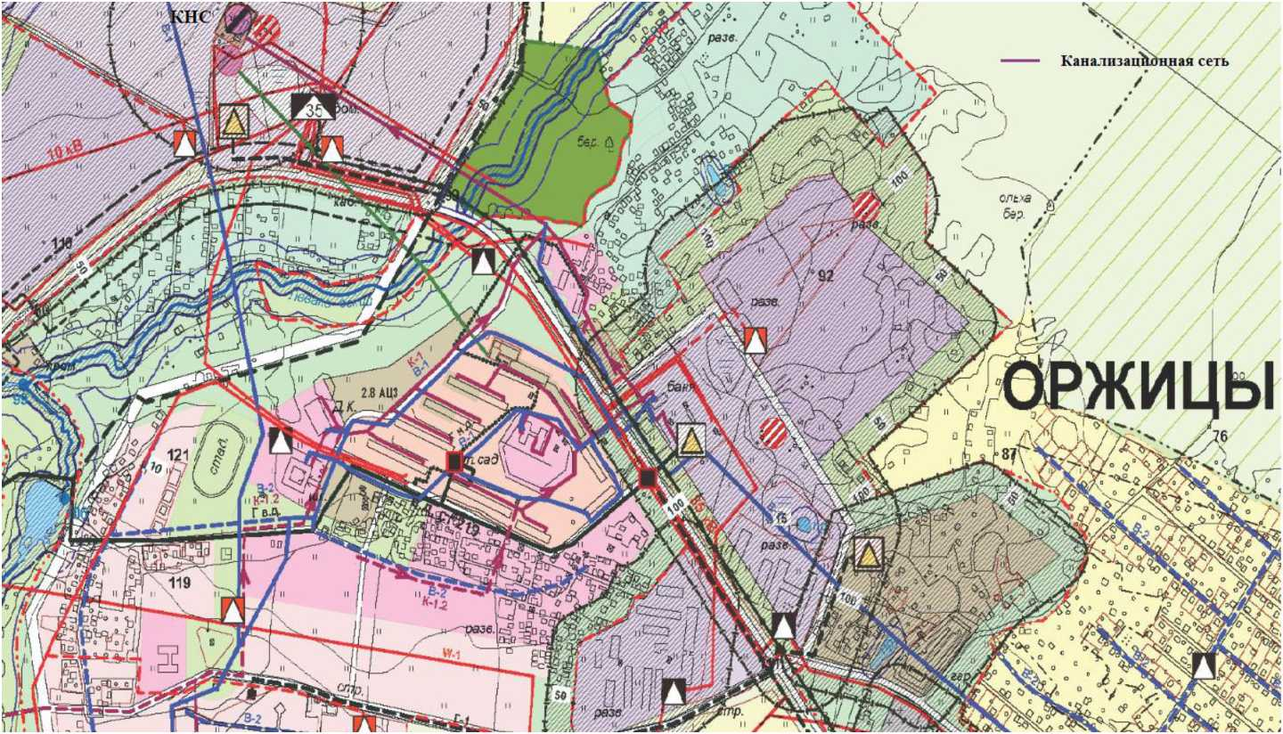
Рисунок 10- Схема водоотведения Оржицкого сельского поселения
62

    - Описание состояния и функционирования канализационных
коллекторов и сетей и сооружений на них
Отвод и транспортировка хозяйственно-бытовых стоков от абонентов
Оржицкого сельского поселения осуществляется через систему самотечных и
напорных трубопроводов с установленной на них канализационной насосной
станцией.
Общая протяженность сетей хозяйственно-бытовой канализации по Оржицкому
сельскому поселению составляет 4,99 км.
Характеристики сетей по отдельным населенным пунктам Оржицкого сельского
поселения представлены в таблице 25.
Таблица № 25 - Характеристики канализационных сетей Оржицкого сельского
поселения
Тип канализационной сети | Протяженность, км
д. Оржицы
Магистральный коллектор | 1,44
Разводящая сеть | 3,55
Канализационные сети населенных пунктов Оржицкого сельского поселения
выполнены из чугуна и керамики. Наибольшая часть сетей выполнена из керамики.
Год ввода в эксплуатацию канализационных сетей д. Оржицы -1974 г, износ
сетей составляет - 95 %.
Нормативные сроки службы канализационных сетей (коллекторы и уличная сеть
с колодцами и арматурой) составляет:
- керамические - 50 лет;
- чугунные - 40 лет;
Функционирование и эксплуатация канализационных сетей систем
централизованного водоотведения осуществляется на основании «Правил
технической эксплуатации систем и сооружений коммунального водоснабжения и
канализации», утвержденных приказом Госстроя РФ №168 от 30.12.1999г.
63

    - Оценка безопасности и надежности централизованных систем
водоотведения и их управляемости
Централизованная система водоотведения представляет собой сложную систему
инженерных сооружений, надежная и эффективная работа которых является одной из
важнейших составляющих благополучия сельского поселения. По системе, состоящей
из трубопроводов, каналов, коллекторов общей протяженностью 4,99 км отводятся на
очистку все сточные воды, образующиеся на территории Оржицкого сельского
поселения.
В условиях экономии воды и ежегодного сокращения объемов водопотребления
и водоотведения приоритетными направлениями развития системы водоотведения
являются повышение качества очистки воды и надежности работы сетей и
сооружений. Практика показывает, что трубопроводные сети являются, не только
наиболее функционально значимым элементом системы канализации, но и наиболее
уязвимым с точки зрения надежности. По-прежнему острой остается проблема износа
канализационной сети. Поэтому в последние годы особое внимание уделяется ее
реконструкции и модернизации.
Наиболее экономичным решением при реконструкции и модернизации
канализационных сетей является применение бестраншейных методов ремонта и
восстановления трубопроводов. Освоен новый метод ремонта трубопроводов
большого диаметра «труба в трубе», позволяющий вернуть в эксплуатацию
потерявшие работоспособность трубопроводы, обеспечить им стабильную
пропускную способность на длительный срок (50 лет и более). Для вновь
прокладываемых участков канализационных трубопроводов наиболее надежным и
долговечным материалом является полиэтилен. Этот материал выдерживает ударные
нагрузки при резком изменении давления в трубопроводе, является стойким к
электрохимической коррозии.
Важным звеном в системе водоотведения Оржицкого сельского поселения
являются канализационная насосная станция. Для перекачки сточных вод
задействована одна насосная станция. Вопросы повышения надежности насосной
станции в первую очередь связаны с надежностью энергоснабжения. Это может быть
обеспечено путем внедрения системы автоматизации насосной станции. Система
автоматизации канализационных станций включает:
64

- установку резервных источников питания (дизель-генераторов);
- установку устройств быстродействующего автоматического ввода резерва
(система обеспечивает непрерывное снабжение потребителей электроэнергией
посредством автоматического переключения на резервный фидер);
- замену насосов марки СД и СМ погружными насосами в варианте «сухой»
установки с целью обеспечения возможности работы канализационных насосных
станций в условиях полного или частичного затопления;
- установку современной запорно-регулирующей арматуры, позволяющей
предотвратить гидроудары.
Реализуя комплекс мероприятий, направленных на повышение надежности
системы водоотведения будет обеспечена устойчивая работа системы канализации
поселения.
- Оценка воздействия централизованных систем водоотведения на
окружающую среду
Все хозяйственно-бытовые и производственные сточные воды и по системе,
состоящей из трубопроводов, каналов, коллекторов, канализационных насосных
станций, отводятся на очистку на канализационные очистные сооружения (КОС).
Хозяйственно-бытовые стоки самотечной сетью поступают в приемный резервуар
канализационной насосной станции, откуда насосом перекачивается на КОС по двум
напорным веткам. Канализационные очистные сооружения построены в 1974 году.
Обеззараживание стоков производится растровом хлорной извести дозой - 5 мг/л.
Очищенные сточные воды по самотечному коллектору сбрасываются в ручей
«Безымянный». Канализационные очистные сооружения находятся в
неудовлетворительном состоянии. Показатели качества очистки сточных вод по
большинству критериев не соответствует требованиям природоохранных органов к
составу воды в водоемах высшей категории по рыбохозяйственному значению и СанПиН.Эти сбросы оказывают негативное воздействие на окружающую природную среду и в целом ухудшают экологическое состояние территории поселения.
65

- Описание территорий Оржицкого сельского поселения,
неохваченных централизованной системой водоотведения
На сегодняшний день система централизованного водоотведения предусмотрена
и функционирует только в одном населенном пункте Оржицкого сельского поселения
д. Оржицы.
Территории деревень Вильповицы, Петровское, Ильино, Малое Забородье,
Большое Забородье не охвачены централизованным водоотведением.
Данные населенные пункты и производственные зоны имеют локальную
хозяйственно-бытовую канализацию со сбросом в водотоки и на рельеф.
Преобладающая жилая застройка - одноэтажные индивидуальные жилые дома
сельского типа. Плотность застройки низкая.
- Описание существующих технических и технологических проблем в
водоотведении сельского поселения
В настоящее время Оржицкое сельское поселение имеет довольно низкую
степень благоустройства. Централизованной системой канализации охвачено около
17 % территории жилой застройки.
Длительный срок эксплуатации, агрессивная среда, увеличение объемов
перекачивания сточных вод привели к физическому износу сетей, оборудования и
сооружений системы водоотведения.
Проблемным вопросом в части сетевого канализационного хозяйства является
истечение срока эксплуатации трубопроводов, а также истечение срока эксплуатации
запорно-регулирующей арматуры на напорных канализационных трубопроводах.
Износ канализационных сетей составляет 95 %. Это приводит к аварийности на
сетях - образованию утечек. Поэтому необходима своевременная реконструкция и
модернизация сетей хозяйственно-бытовой канализации и запорно-регулирующей
арматуры.
В замене нуждаются 0,01 км канализационных сетей.
Отсутствие перспективной схемы водоотведения замедляет развитие сельского
поселения в целом. Требуется строительство новых канализационных сетей,
устройство водонепроницаемых выгребов в частной застройке при отсутствии
канализации, развитие системы бытовой канализации.
66

Отсутствие систем сбора и очистки поверхностного стока в жилых и
промышленных зонах сельского поселения способствует загрязнению существующих
водных объектов, грунтовых вод и грунтов, а также подтоплению территории.
Необходимо переключение прямых ливневых сбросов на систему хозяйственно-
бытовой канализации с передачей стоков на очистные сооружения полной
биологической очистки с доочисткой и механическим обезвоживаниям осадка.
- Существующие балансы производительности сооружений системы
водоотведения
- Баланс поступления сточных вод в централизованную систему
водоотведения, с выделением видов централизованных систем водоотведения по
бассейнам каналирования очистных сооружений и прямых выпусков
Все хозяйственно-бытовые и промышленные стоки д. Оржицы поступают в
централизованную систему водоотведения и затем с помощью канализационной
насосной станции удаляются канализационные очистные сооружения.
Существующее водоотведение от жилого сектора Оржицкого сельского
поселения представлено в таблице 26.
Таблица № 26 - Водоотведение Оржицкого сельского поселения
Система водоотведения | Размерность | Значение
Оржицкое сельское  поселение | тыс м³/сут | 0,383
В том числе:
д. Оржицы | тыс м³/сут | 0,383
Баланс водоотведения сточных вод Оржицкого сельского поселения представлен
в таблице 27.
Таблица № 27 - Баланс водоотведения Оржицкого сельского поселения
Наименование потребителя | Суточные расходы стоков, тыс. м³/сут.
 | Средний | Максимальный
- жилая и общественная застройка | 0,358 | 0,43
- промышленность | 0,019 | 0,019
- прочие | 0,006 | 0,0072
Всего | 0,383 | 0,456
67

- Оценка фактического притока неорганизованного стока по
бассейнам канализования очистных сооружений и прямых выпусков
Все сточные воды, образующиеся в результате деятельности населения,
бюджетных организаций и промышленных предприятий Оржицкого сельского
поселения организовано отводятся через централизованные системы водоотведения
на канализационные очистные сооружения, расположенные в д. Оржицы, а
поверхностно-ливневые стоки с территории поселения - в прямые ливневые выпуски.
- Описание системы коммерческого учета принимаемых сточных вод
и анализ планов по установке приборов учета
В настоящее время коммерческий учет принимаемых сточных вод от
потребителей населенных пунктов Оржицкого сельского поселения осуществляется в
соответствии с действующим законодательством, количество принятых сточных вод
принимается равным количеству потребленной воды.
Доля объемов сточных вод, рассчитанная данным способом, составляет 100%.
Приборы учета фактического объема сточных вод не установлены.
Развитие коммерческого учета сточных вод должно осуществляться в
соответствии с федеральным законом «О водоснабжении и водоотведении» № 416 от
07.12.2011г.
В настоящее время на российском рынке представлен широкий спектр выбора
различных приборов учета сточных вод как российского, так и импортного
производства.
Современные приборы учета - это высокотехнологичные изделия, выполненные
с использованием электронных компонентов. Такие приборы способны обеспечить
высокую надежность и точность производимых измерений.
Для напорных трубопроводов применяются ультразвуковые или
электромагнитные расходомеры, которые необходимо подбирать, учитывая
расчетный расход сточных вод. Рекомендуется использовать и ультразвуковые
приборы учета расхода жидкости, снабженные датчиками доплеровского типа.
68

Намного сложнее наладить учет количества стоков в трубопроводах, в которых
вода движется самотеком. В этом случае, необходимо измерить количество жидкости, находящейся в открытом канале или в незаполненной трубе. Стоки движутся под
воздействием силы тяжести, причем скорость движения небольшая.
Измерение реального уровня жидкости в
трубопроводе осуществляется при помощи
наружного эхолокационного датчика или при
помощи погружного устройства,
фиксирующего перепады давления. Учет и
сопоставление этих двух измерений позволяет
с высокой степенью точности вычислять
объемы сточных вод.
На Российском рынке неплохо зарекомендовали себя приборы учета сточных
вод для безнапорных коллекторов типа ЭХО-Р (Сигнур), ВЗЛЕТ РСЛ, среди
импортных приборов: ISCO 4250 (США), ADS 3600 (США) и MAINSTREAM III
(Франция).
Стоимость импортных приборов порядка 15000 долл., российские аналоги в 15
раз дешевле.
Как правило, прибор учета сточных вод устанавливается на существующих
сетях в специально оборудованных измерительных колодцах.
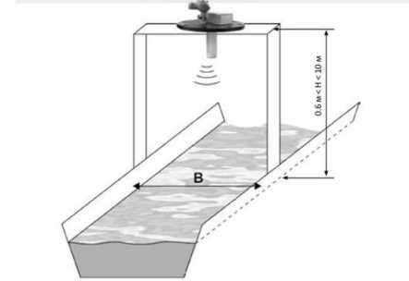
- Результаты анализа ретроспективных балансов поступления
сточных вод в централизованную систему водоотведения по бассейнам
канализования очистных сооружений и прямых выпусков и расчетным
элементам территориального деления, с выделением зон дефицитов и резервов в
каждой из рассматриваемых территориальных зон
Ретроспективный анализ баланса сточных вод централизованной системы
водоотведения Оржицкого сельского поселения за 2013 год представлен в таблице 28
и на диаграмме рисунка 11.
69

Таблица № 28 - Ретроспективный баланс сточных вод Оржицкого сельского поселения
Наименование потребителя | Объем стоков, тыс. м /год
- жилая и общественная застройка | 130,837
- промышленность | 6,657
- прочие | 2,287
Всего | 139,781
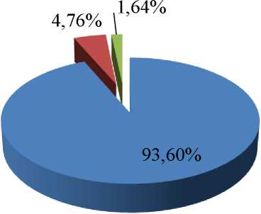
- население
- бюджет
- прочие

Рисунок 11 - Структура водоотведения Оржицкого сельского поселения
- Результаты анализа гидравлических режимов и режимов работы
элементов централизованной системы водоотведения (насосных станций,
канализационных сетей) обеспечивающих транспортировку сточных вод от
самого удаленного абонента до очистных сооружений и характеризующих
существующие возможности передачи сточных вод на очистку
Отвод и транспортировка стоков от абонентов производится через систему
самотечных трубопроводов и канализационную насосную станцию. Из насосной
станции стоки транспортируются по напорным трубопроводам на канализационные
очистные сооружения.
В настоящее время в Оржицком сельском поселении действует одна
канализационно-насосная станция, расположенная в д. Оржицы.
Схема расположения станции приведена на рисунке 12.
Канализационная насосная станция (КНС) предназначена для обеспечения
подачи сточных вод (т.е. перекачки и подъема) в систему канализации. КНС
откачивает хозяйственно-бытовые, сточные воды. Канализационная станция
70

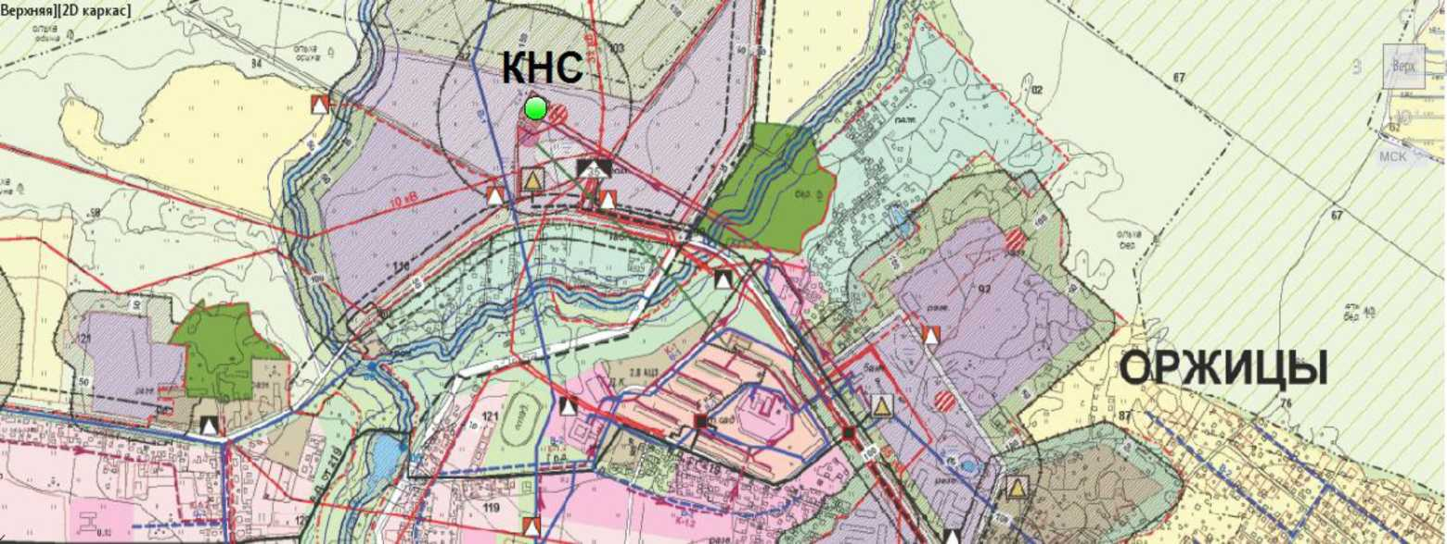
Рисунок 12 - Схема размещения канализационно-насосной станции Оржицкого сельского поселения
71

размещена в конце главного самотечного коллектора, т.е. в наиболее пониженной
зоне канализируемой территории, куда целесообразно отдавать сточную воду
самотеком. Место расположения насосной станции выбрано с учетом возможности
устройства аварийного выпуска.
В общем виде КНС представляет собой здание, имеющее подземную и
надземную части.
Канализационная насосная станция д. Оржицы
Станция осуществляет прием сточных вод от жилых домов, социальных
объектов п. Оржицы.
На станции установлены насос СМ 150-125-315-4. Характеристики насосов
приведены в таблице 29.
Таблица № 29 - Характеристики насосов, установленных на КНС
Марка насоса | Подача, м3/ч | Напор, м | КПД насоса,  % | Мощность  электродвигателя,  кВт
СМ 150-125-315-4 | 200 | 32 | 69 | 45
В течение 2013 года станция передала 139,781 тыс.м³ стоков. В работе постоянно
находится один насосный агрегат.
Графические характеристики насосов СМ 150-125-315 представлены на
рисунке 13.
72

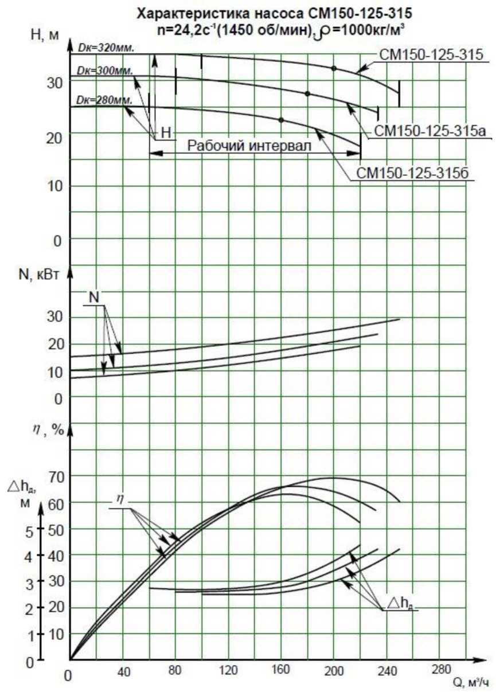
Рисунок 13- Графическая характеристика насоса СМ 150-125-315
К сожалению, эффективность работы насосов в настоящее время снижена из-за
отсутствия автоматического регулирования частоты вращения электродвигателей
насосного оборудования. Применение частотных преобразователей на электрических
двигателях насосов и автоматизированной системы поддержания уровня в приемной
камере с применением логических контроллеров и гидростатических уровнемеров
73

позволило бы значительно сократить потребление электроэнергии на КНС и
повысить надежность работы станции в целом.
Оборудование КНС находится в удовлетворительном состоянии.
Эффективность работы канализационной насосной станции снижена из-за
отсутствия автоматического регулирования.
- Анализ резервов производственных мощностей и возможности
расширения зоны действия очистных сооружений с наличием резерва в зонах
дефицита
Согласно данным, полученным от администрации сельского поселения, до
2035 г. предусмотрена организация локальных очистных сооружений для отдельных
населенных пунктов, сгруппированных в соответствии с территориально -
планировочными зонами.
Очистные сооружения в соответствии с современными нормативными требованиями и расчетными показателями имеют локальную систему, со сбором стоков от населенных пунктов и прилегающих производственных зон:
- бассейн 1 - объединяет деревни Оржицы и Вильповицы. Существующие
очистные сооружения. Расположен в к северо-западу от деревни Оржицы. Подлежат
реконструкции с увеличением характеристик до расчетных;
- бассейн 2 - объединяет деревни Большое Забородье и Малое Забородье.
Расположен с западной стороны границы деревни Малое Забородье, в
производственной зоне сельскохозяйственного назначения, на месте бывшего
навозохранилища;
- бассейн 3 - деревня Ильино. Расположен у западной границы деревни;
- бассейн 4 - деревня Петровское. Расположен на месте бывшего навозохранилища к северо-западу от границы деревни.
Сброс переработанных сточных вод производится:
- бассейн 1 - на грунт, на земли леспромхоза, расположенные к северо-западу от
очистных сооружений;
- бассейн 2 -по открытой системе канав в русло реки Фабричная;
- бассейн 3 - на грунт, на земли леспромхоза, расположенные к западу от
очистных сооружений;
74

- бассейн 4 - по открытой системе канав в русло реки Черная и далее в р. Коваши
- Копорскую губу Финского залива.
Таблица № 30- Резерв (дефицит) производственных мощностей очистных сооружений для покрытия перспективных нагрузок от потребителей Оржицкого сельского поселения
Показатели | Единицы  измерения | д. Оржицы,  д. Вильпови  цы
Объем  принимаемых  сточных вод от  потребителей | тыс м³/год | 139,781
Расчетная  производительность  очистных  сооружений | м³/сут | 383
Проектная  производительность  существующих  очистных  сооружений | м³/сут | 700
Резерв (+)/дефицит  (-)  производительности  очистных  сооружений | м³/сут | +317
Резерв (+)/дефицит  (-)  производительности  очистных  сооружений | % | (+) 45
Очистные сооружения имеют резерв производительности в 317 м³/сут, что
составляет 45% .
75

4.3. Перспективные расчетные расходы сточных вод
- Сведения о годовом ожидаемом поступлении в централизованную
систему водоотведения сточных вод
В Оржицком сельском поселении предусматривается дальнейшее развитие
централизованной системы водоотведения. Согласно данным, полученным от
администрации сельского поселения, до 2035 г. предусмотрена организация
локальных очистных сооружений для отдельных населенных пунктов,
сгруппированных в соответствии с территориально'-планировочными зонами.
Сведения о годовом ожидаемом поступлении в централизованную систему
водоотведения сточных вод представлено в таблице 31. К 2035 году объем сточных
вод составит 7,003 тыс.м /сут. или 2556,095 тыс.м /год.
Данное увеличение связано со строительством новых жилых домов. Динамика
увеличения присоединяемой нагрузки (м /год) приведена на рисунке 14.
Таблица № 31 - Оценка объемов стоков, тыс.м³/сут
Район | Единицы  измерения | I очередь  до 2020 г. | Расчетный  срок  до 2035 г.
Население | м³/сут | 3673,175 | 6315,672
Бюджет | м³/сут | 122,7886 | 434,1667
Прочие | м³/сут | 81,125 | 253,396
Всего по Оржицкому сельскому поселению | м³/сут | 3877,089 | 7001,235
76

Сведения о годовом ожидаемом поступлении сточных вод в централизованную
систему водоотведения Оржицкого сельского поселения представлено в таблице 32,
среднесуточное потребление к 2036 году составит 7,001 тыс.м /сут. или 2555,58
тыс.м³/год.
- Структура водоотведения Оржицкого сельского поселения
Структура существующего и перспективного территориального баланса
централизованной системы водоотведения Оржицкого сельского поселения
представлена в таблице 32 и на диаграммах рисунков 14 и 15.
Таблица № 32 - Существующее и планируемое отведение воды по отдельным
населенным пунктам Оржицкого сельского поселения
Район | Единицы  измерения | 2013 | 2035
д. Оржицы | тыс м³/год | 139,787 | 569,92
д. Ильино | тыс м³/год | 0 | 888,244
д. Большое Забродье | тыс м³/год | 0 | 136,37
д. Малое Забродье | тыс м³/год | 0 | 188,47
д. Вильповицы | тыс м³/год | 0 | 93,34
д. Петровское | тыс м³/год | 0 | 198,83
Садоводство | тыс м³/год | 0 | 480,4
Всего по Оржицкому сельскому  поселению | тыс м³/год | 139,787 | 2555,58
Таблица № 33 - Значения расчетного потребления воды (среднесуточное) по
отдельным категориям потребителей с учетом перевода на закрытую схему
теплоснабжения, м³/сут
Район | Единицы  измерения | I очередь  до 2020 г. | Расчетный  срок  до 2035 г.
Население | м³/сут | 3677,96 | 6321,073
Бюджет | м³/сут | 126,87 | 437,239
Прочие | м³/сут | 81,1943 | 253,4906
Всего по Оржицкому  сельскому поселению | м³/сут | 3886,024 | 7011,803
77

Таблица № 34 - Значения расчетного потребления воды (среднесуточное) по
отдельным населенным пунктам, с учетом перехода на закрытую схему
теплоснабжения, м³/сут
Район | Единицы  измерения | I очередь  до 2020 г. | Расчетный  срок  до 2035 г.
д. Оржицы | м³/сут | 1211,984 | 1562,925
д. Ильино | м³/сут | 144,3271 | 2437,067
д. Большое Забродье | м³/сут | 357,288 | 373,855
д. Малое Забродье | м³/сут | 461,1876 | 516,8786
д. Вильповицы | м³/сут | 210,1565 | 256,1725
д. Петровское | м³/сут | 415,7415 | 548,2431
Садоводство | м³/сут | 1085,34 | 1316,662
Всего по Оржицкому  сельскому поселению | м³/сут | 3886,024 | 7011,803
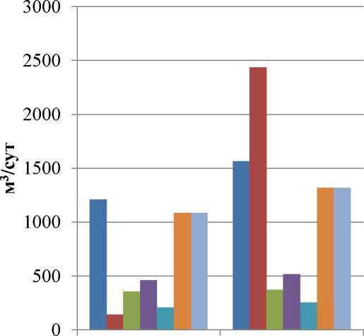
2020 2035
- д. Оржицы
- д. Ильино
- д. Большое Забродье
- д. Малое Забродье
- д. Вильповицы
- д. Петровское
- Садоводство
Рисунок 14 - Распределение присоединяемой нагрузки по отдельным
населенным пунктам Оржицкого сельского поселения
78

- д. Оржицы
- д. Ильино
- д. Большое Забродье
- д. Малое Забродье
- д. Вильповицы
- д. Петровское
- Садоводство
Рисунок 15- Структура отвода сточных вод по отдельным населенным
пунктам Оржицкого сельского поселения (перспектива на 2036 г)
- Расчет требуемой мощности очистных сооружений исходя из данных
о перспективном расходе сточных вод с указанием требуемых объемов приема и
очистки сточных вод, дефицита (резерва) мощностей по зонам действия
сооружений по годам на расчетный срок
На территории Оржицкого сельского поселения канализационные стоки
отводятся на собственные очистные сооружения (КОС). Канализационные очистные
сооружения построены в 1974 году.
Проектная производительность очистных сооружений составляем 700 м /сут.
Канализационные очистные сооружения находятся в неудовлетворительном
состоянии.
Согласно данным полученным от администрации сельского поселения
канализуемая территория Оржицкого сельского поселения условно разделена на
четыре бассейна канализования:
- один бассейн (существующий, реконструкция) - деревни Оржицы и
Вильповицы с количеством хозбытовых стоков 1819,099 куб.м/сут.,
- второй бассейн - деревни Большое Забородье и Малое Забородье с
количеством хозяйственно-бытовых стоков 890,735 куб. м/сут.,
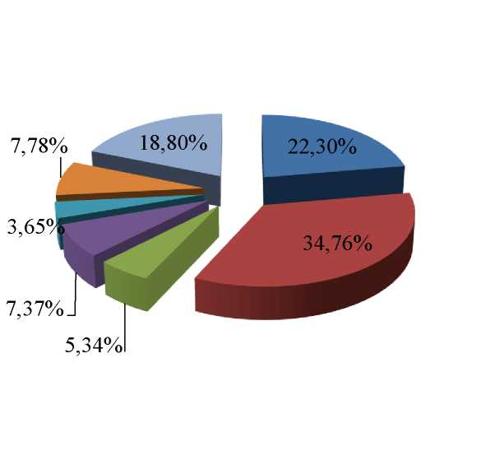
79

- третий бассейн - деревня Ильино с расходом 2437,067 куб.м/сут.,
- четвертый бассейн - деревня Петровское с расходом 548,24 куб. м/сут.
Необходима реконструкция существующих канализационных очистных
сооружений, а также строительство новых канализационных очистных сооружений
поверхностного стока территории Оржицкого сельского поселения:

4.4. Предложения по строительству, реконструкции и модернизации
объектов централизованных систем водоотведения
- Сведения об объектах, планируемых к новому строительству для
обеспечения транспортировки и очистки перспективного увеличения объема
сточных вод
Согласно данным, полученным от администрации, в Оржицком сельском поселении предусматривается дальнейшее развитие централизованной системы водоотведения. Планируемые мероприятия в период до 2035 года приведены в таблице 35.
Таблица № 35 - Планируемые мероприятия
Содержание | Срок  реализации
Реконструкция существующих очистных сооружений ГКНС-1 у д. Оржицы | 2028-2030
Строительство канализационной самотечной станции хозяйственно-бытовых стоков ГКНС-2 для обслуживания зданий капитального строительства на территории деревни Ильино и прилегающей территории | 2021-2028
Строительство канализационных очистных сооружений поверхностного стока с территории деревни Ильино | 2013-2020
Строительство внутриквартальной канализационной сети в деревне Ильино | 2013-2020
Реконструкция канализационных очистных сооружений поверхностного стока в зоне инженерной инфраструктуры у д. Оржицы - ОСПС-1 | 2013-2020
Строительство канализационных очистных сооружений поверхностного стока в промышленных и производственных зонах на территории Оржицкого сельского поселения | 2013-2020
80

Канализационная напорная станция хозяйственно-бытовых стоков ГКНС-3  д. Малое Забродье | 2020-2035
Канализационная напорная станция хозяйственно-бытовых стоков ГКНС-4 д. Петровское для обслуживания зданий капитального строительства на территории деревни и прилегающей территории | 2020-2035
Строительство внутриквартальной канализационной сети в населённых пунктах муниципального образования Оржицкое сельское поселение | 2020-2035
- Сведения о действующих объектах, планируемых к реконструкции
для обеспечения транспортировки и очистки перспективного увеличения
объема сточных вод
На перспективу предлагается дальнейшее развитие централизованной системы
канализации в д. Оржицы. Для этого необходимо реконструировать существующие
очистные сооружения с увеличением производительности. Очистку сточных вод д.
Вильповицы проектом предлагается осуществлять на очистных сооружениях
д. Оржицы.
- Сведения о действующих объектах, планируемых к выводу из
эксплуатации
Выведение из эксплуатации объектов не планируется.
- Предложения по строительству и реконструкции линейных объектов
централизованных систем водоотведения
4.5.1. Сведения о реконструируемых и планируемых к новому
строительству канализационных сетях, канализационных коллекторах и
объектах на них, обеспечивающих сбор и транспортировку перспективного
увеличения объема сточных вод в существующих районах Оржицкого сельского
поселения
Для планируемых к строительству жилых кварталов и социальных объектов
предусматривается строительство новых сетей, канализационно-насосных станций,
реконструкцию существующих очистных сооружений, а также строительство новых.
81

Существующие сети обеспечивают отвод требуемого количества сточных вод.
- Сведения о реконструируемых и планируемых к новому
строительству канализационных сетях, канализационных коллекторах и
объектах на них, обеспечивающих сбор и транспортировку перспективного
увеличения объема сточных вод во вновь осваиваемых районах города под
жилищную, комплексную или производственную застройку
- Перекладка напорного канализационного коллектора в 2-х трубном
исполнении от КНС до КОС
- Ремонт канализационного коллектора (Труба Ду 150, 10 м.п.)
- Реконструкция существующих очистных сооружений ГКНС-1 у д. Оржицы,
для обслуживания зданий капитального строительства на территории деревень
Вильповицы и Оржицы;
- Строительство канализационной самотечной станции хозяйственно -
бытовых стоков ГКНС-2 для обслуживания зданий капитального строительства на
территории деревни Ильино и прилегающей территории;
- Строительство канализационных очистных сооружений поверхностного
стока с территории деревни Ильино;
- Строительство внутриквартальной канализационной сети в деревне
Ильино;
- Реконструкция канализационных очистных сооружений поверхностного
стока в зоне инженерной инфраструктуры у д. Оржицы - ОСПС-1;
- Строительство канализационных очистных сооружений поверхностного
стока в промышленных и производственных зонах на территории Оржицкого
сельского поселения:
- - ОСПС-2 - у деревни Оржицы (промышленная зона);
- ОСПС-3 - у деревни Оржицы (производственная зона);
- ОСПС-4 - промышленная и производственная зоны у дороги Оржицы-
Вильповицы (у существующих очистных сооружений);
- ОСПС-5 - промышленная и производственная зоны у деревни Вильповицы;
- ОСПС-6 - производственная зона у деревни Малое Забородье;
- ОСПС-7 - промышленная и производственная зоны у Южной границы
Оржицкого сельского поселения.
82

- Строительство канализационных насосных станций:
-канализационная напорная станция хозяйственно-бытовых стоков ГКНС-3 на
месте существующего недействующего навозохранилища у д. Малое Забородье, для
обслуживания зданий капитального строительства на территории деревень Малое и
Большое Забородье;
-канализационная напорная станция первого подъема хозяйственно-бытовых
стоков ГКНС-3 у деревни Малое Забородье;
-канализационная напорная станция второго подъема хозяйственно-бытовых
стоков ГКНС-3 у деревни Малое Забородье;
-канализационная напорная станция хозяйственно-бытовых стоков ГКНС-4 на
месте существующего недействующего навозохранилища у д. Петровское, для
обслуживания зданий капитального строительства на территории деревни и
прилегающей территории;
- канализационная напорная станция первого подъема хозяйственно-бытовых
стоков ГКНС-3 у деревни Петровское;
- Строительство внутриквартальной канализационной сети в населённых
пунктах муниципального образования Оржицкое сельское поселение
- Сведения о реконструируемых и планируемых к новому
строительству канализационных сетях, канализационных коллекторах и
объектах на них, для обеспечения переключения прямых выпусков на очистные
сооружения
Согласно данным, полученным от администрации сельского поселения, в
Оржицком сельском поселении должна быть предусмотрена организация локальных
очистных сооружений для отдельных населенных пунктов, сгруппированных в
соответствии с территориально-планировочными зонами.
Очистные сооружения в соответствии с современными нормативными
требованиями и расчетными показателями имеют локальную систему, со сбором стоков от населенных пунктов и прилегающих производственных зон:
— бассейн 1 - объединяет деревни Оржицы и Вильповицы. Существующие
очистные сооружения, расположенные в к северо-западу от деревни Оржицы, подлежат
реконструкции с увеличением характеристик до расчетных;
83

- бассейн 2 - объединяет деревни Большое Забородье и Малое Забородье.
Расположен с западной стороны новой границы деревни Малое Забородье, в
производственной зоне сельскохозяйственного назначения, на месте бывшего
навозохранилища;
- бассейн 3 - деревня Ильино. Расположен у западной границы деревни;
- бассейн 4 - деревня Петровское. Расположен на месте бывшего
навозохранилища к северо-западу от границы деревни.
Сброс переработанных сточных вод производится:
- бассейн 1 - на грунт, на земли леспромхоза, расположенные к северо-западу
от очистных сооружений;
- бассейн 2 -по открытой системе канав в русло реки Фабричная;
- бассейн 3 - на грунт, на земли леспромхоза, расположенные к западу от
очистных сооружений;
- бассейн 4 - по открытой системе канав в русло реки Черная и далее в р. Коваши - Копорскую губу Финского залива.
Своевременное организованное отведение поверхностных сточных вод
(дождевых, талых, поливомоечных) способствует обеспечению надлежащих
санитарно-гигиенических условий для эксплуатации территорий поселений,
наземных и подземных сооружений. Организация поверхностного стока в комплексе
с вертикальной планировкой территории является одним из основных мероприятий
по инженерной подготовке территории.
Отведение поверхностного стока от деревень Оржицкого сельского поселения
при наличии соответствующих мероприятий может быть выполнено на рельеф.
Для Оржицкого сельского поселения организация поверхностного стока со
стороны внешних водосборных площадей сохраняется в существующие открытые
каналы, сток из которых отводится по сложившейся схеме в Леволовский ручей,
Фабричную реку, и реку Черная.
В существующих условиях рассматриваемая территория по принадлежности
бассейнам поверхностных водотоков может быть разделена на зоны:
- Восточная часть - бассейн реки Фабричная (деревни Малое и Большое
Забородье, а также производственные зоны у южной границы Оржицкого сельского
поселения);
84

- Западная часть, водосборная площадь в истоке ручья Леволовский
(производственные территории у деревень Оржицы, Вильповицы, общественные
зоны деревень Оржицы, Вильповицы, Ильино);
- Северная часть - бассейн реки Черная (деревня Петровское,
производственные зоны у деревни Петровское, зона рекреации близ урочища
Порожки).
Организация поверхностного стока ориентирована на очистные сооружения
поверхностного стока ОСПС.
На период эксплуатации поверхностный сток с проектируемой территории
собирается ливневой канализацией, и после очистки сбрасывается в поверхностные
водотоки.
Существующая мелиоративная сеть на сельскохозяйственных землях
сохраняется.
Транспортирующие каналы сохраняются, и при необходимости выполняется их
реконструкция без изменения пропускной способности.
Трассировка сетей, места размещения насосных станций подкачки и очистных
сооружений поверхностного стока подлежат уточнению на последующих стадиях
проектирования.
В Оржицком сельском поселении запланировано строительство
внутриквартальной канализационной сети в населённых пунктах муниципального
образования.
Предусмотрена реконструкция канализационных очистных сооружений
поверхностного стока у д. Оржицы, строительство канализационных очистных
сооружений поверхностного стока в промышленных и производственных зонах на
территории поселения.
Планируется реконструкция существующей КНС у д. Оржицы, для
обслуживания зданий капитального строительства на территории деревень
Вильповицы и Оржицы. Строительство канализационной самотечной хозяйственно -
бытовых стоков ГКНС-2 для обслуживания зданий капитального строительства на
территории деревни Ильино и прилегающей территории. Строительство
канализационных очистных сооружений поверхностного стока с территории
д Ильино. Строительство внутриквартальной канализационной сети в д. Ильино.
Строительство канализационных насосных станций у д. Малое Забородье для
85

обслуживания зданий капитального строительства на территории деревень Малое и
Большое Забородье, а так же строительство канализационной напорной станции
хозяйственно-бытовых стоков у д. Петровское, для обслуживания зданий
капитального строительства на территории деревни и прилегающей территории.
Планируется строительство внутриквартальной канализационной сети населенных
пунктов муниципального образования Оржицкое сельское поселение.
- Сведения о реконструируемых и планируемых к новому
строительству канализационных сетях, тоннельных коллекторах и объектах на
них, для обеспечения нормативной надежности водоотведения
Оценка надежности водоотведения Оржицкого сельского поселения,
выполненная в соответствии с Постановлением Правительства Российской
Федерации от 5 сентября 2013 г. № 782 «О схемах водоснабжения и водоотведения»,
позволяет сделать следующие выводы:
В системах водоотведения Оржицкого сельского поселения большая часть
технологических нарушений возникает в канализационных сетях, то очевидным
выводом является вывод о необходимости концентрации усилий водоснабжающих
организаций на обеспечении качественной организации водоотведения путем:
86

Таблица № 36 - Финансовые потребности в реализацию предложений по строительству новых канализационных сетей, млн. руб.
Наименование  мероприятия | Стоимость | Первая  очередь до 2020  года | Расчетный срок  до 2035 года
Оржицкое сельское поселение
д. Оржицы
Строительство  внутриквартальной  канализационной сети | 19,93 | 18,00 | 1,93
д. Вильповицы
Строительство  внутриквартальной  канализационной сети | 3,24 | 3,24 | -
д. Ильино
Строительство  внутриквартальной  канализационной сети | 41,98 | 4,73 | 37,25
д. Забородье
Строительство  внутриквартальной  канализационной сети | 15,55 | 12,62 | 2,93
д. Петровское
Строительство  внутриквартальной  канализационной сети | 7,116 | 6,24 | 0,876
Всего по Оржицкому сельскому  поселению | 87,816 | 44,83 | 39,986
- замены канализационных сетей, выполненных из керамики, срок эксплуатации
которых превышает 50 лет;
- использования при этих заменах канализационных трубопроводов,
изготовленных из новых материалов по современным технологиям. Темп перекладки
канализационных сетей должен соответствовать темпу их старения, а в случае
не до ремонта, превышать его;
- использования при этих заменах канализационных трубопроводов,
изготовленных из новых материалов по современным технологиям. Темп перекладки
канализационных сетей должен соответствовать темпу их старения, а в случае
не до ремонта, превышать его;
- эксплуатации канализационных сетей, с внедрением современных методов
контроля и диагностики технического состояния, проведения их технического
87

обслуживания и ремонтов. При этом особое внимание должно уделяться строгому
соответствию установленного регламента на проведение тех или иных операций по
обслуживанию, фактической их реализации, а также автоматизации технологических
процессов эксплуатации;
- аварийно-восстановительной службы, ее оснащения и использования. При этом
особое внимание должно уделяться внедрению современных методов и технологий
замены канализационных сетей, повышению квалификации персонала аварийно-
восстановительной службы.
2. В очередном долгосрочном периоде рекомендуется:
- АО «ИЭК» в очередном долгосрочном периоде регулирования
организовать ремонты канализационных сетей д. Оржицы.
- Сведения о реконструируемых участках канализационных сети,
подлежащих замене в связи с исчерпанием эксплуатационного ресурса
С целью обеспечения нормативной надежности и безопасности водоотведения
потребителей Оржицкого сельского поселения в качестве первоочередных
мероприятий (в период с 2014 по 2015 год) необходимо проведение ремонта
коллектора канализационной сети - трубопровод Ду 150 мм (керамика на ПНД) - 10
м.п. д. Оржицы.
Необходимо произвести замену запорной арматуры на канализационной
насосной станции (задвижка Ду 150 мм, задвижка Ду 200 мм).
По предварительным подсчетам реконструкция трубопровода составит 15
тыс.руб.
- Сведения о новом строительстве и реконструкции насосных станций
Реконструкция существующих очистных сооружений ГКНС-1 у д.Оржицы. Обслуживание зданий капитального строительства на территории деревень
Вильповицы и Оржицы. Срок реализации 2013-2020 гг.; Строительство канализационной самотечной станции хозяйственно-бытовых стоков ГКНС-2.
88

территории деревни Ильино и прилегающих территориях. Срок реализации 2013-
2025 гг.;
.3 Строительство канализационной насосной станции хозяйственно- бытовых стоков ГКНС-3 на месте существующего навозохранилища у деревни Малое Забородье. Обслуживание зданий капитального строительства на территории деревень Малое и Большое Забородье. Срок реализации 2013-2035 гг.;
- Строительство канализационной насосной станции первого подъёма
хозяйственно-бытовых стоков ГКНС-3 на месте существующего навозохранилища у
деревни Малое Забродье. Срок реализации 2013-2035 гг.;
- Строительство канализационной насосной станции второго подъёма
хозяйственно-бытовых стоков ГКНС-3 на месте существующего навозохранилища у
деревни Малое Забродье. Срок реализации 2013-2035 гг.;
- Строительство канализационной напорной станции хозяйственно -
бытовых стоков ГКНС-4 на месте существующего не действующего
навозохранилища у деревни Петровское. Обслуживание зданий капитального
строительства на территории деревни Петровское и прилегающей территории. Срок
реализации 2013-2035 гг.;
- Строительство канализационной напорной станции первого подъёма
ГКНС-4 у деревни Петровское. Срок реализации 2013-2035 гг.;
Канализационные насосные станции (КНС) предназначены для перекачки
хозяйственно-бытовых, ливневых и промышленных сточных вод от мест их
образования до мест очистки или сброса.
Оценка капитальных вложений в данное мероприятие приведена в таблице 37.
- Сведения о новом строительстве и реконструкции регулирующих
резервуаров
Строительство и реконструкция регулирующих резервуаров не запланирована.
89

- Сведения о развитии систем диспетчеризации, телемеханизации и
автоматизированных системах управления режимами водоотведения на
объектах водоотведения
На объектах системы водоотведения Оржицкого сельского поселения системы
диспетчеризации, телемеханизации и автоматизированные системы управления
режимами водоотведения не применяются. Управление осуществляется
непосредственно на объектах (отсутствует возможность удаленного управления).
Средства телемеханизации отсутствуют.
Внедрение современной автоматизированной системы оперативного
диспетчерского управления водоотведение (АСОДУ) Оржицкого сельского поселения
позволило бы значительно экономить энергетические ресурсы, наладить контроль и
управление всей системой водоотведения, повысить надежность ее работы.
Наименование  мероприятия | Характеристики | Стоимость | Первый  период  до 2020  года | Расчетный  срок до  2035 года
д. Оржицы
Реконструкция  существующих очистных сооружений |  |  |  | 75 643,8 тыс. руб
Реконструкция  канализационных  очистных сооружений  поверхностного стока в  зоне инженерной  инфраструктуры у д.  Оржицы - ОСПС-1 | ПИР и ПСД | 2,3 | 2,3
 | Оборуд. | 6,8 | 6,8
 | СМР | 7,55 | 7,55
 | Прочие | 0,76 | 0,76
 | Всего | 17,41 | 17,41
 | НДС | 3,13 | 3,13
90

Таблица № 37 - Финансовые потребности в реализацию предложений по сооружению
новых КНС, а также канализационных очистных сооружений.

 | Смета | 20,54 | 20,54
Строительство  канализационных  очистных сооружений  поверхностного стока в  промышленной зоне  ОСПС-2 | ПИР и ПСД | 1,8 | 1,8
 | Оборуд. | 5,2 | 5,2
 | СМР | 5,77 | 5,77
 | Прочие | 0,57 | 0,57
 | Всего | 13,34 | 13,34
 | НДС | 2,4 | 2,4
 | Смета | 15,74 | 15,74
Строительство  канализационных  очистных сооружений  поверхностного стока в  производственной зоне  ОСПС-3 | ПИР и ПСД | 1,8 | 1,8
 | Оборуд. | 5,6 | 5,6
 | СМР | 6,22 | 6,22
 | Прочие | 0,62 | 0,62
 | Всего | 14,24 | 14,24
 | НДС | 2,56 | 2,56
 | Смета | 16,8 | 16,8
д. Вильповицы
Строительство  канализационных  очистных сооружений  поверхностного стока в  промышленной и  производственной зонах  ОСПС-5 | ПИР и ПСД | 1,8 | 1,8
 | Оборуд. | 5,2 | 5,2
 | СМР | 5,77 | 5,77
 | Прочие | 0,57 | 0,57
 | Всего | 13,34 | 13,34
 | НДС | 2,4 | 2,4
 | Смета | 15,74 | 15,74
Строительство ОСПС-4 -  промышленная и  производственная зоны у  дороги Оржицы-  Вильповицы | ПИР и ПСД | 1,4 | 1,4
 | Оборуд. | 5,13 | 5,13
 | СМР | 5,69 | 5,69
 | Прочие | 0,57 | 0,57
 | Всего | 12,79 | 12,79
 | НДС | 2,3 | 2,3
 | Смета | 15,09 | 15,09
д. Ильино
91

Строительство  канализационной  самотечной станции  хозяйственно-бытовых  стоков ГКНС-2 | ПИР и ПСД | 2,5 | 2,5
 | Оборуд. | 7,9 | 7,9
 | СМР | 8,77 | 8,77
 | Прочие | 0,877 | 0,877
 | Всего | 20,047 | 20,047
 | НДС | 3,61 | 3,61
 | Смета | 23,657 | 23,657
Строительство  канализационных  очистных сооружений  поверхностного стока | ПИР и ПСД | 2,1 | 2,1
 | Оборуд. | 5,4 | 5,4
 | СМР | 5,994 | 5,994
 | Прочие | 0,599 | 0,599
 | Всего | 14,093 | 14,093
 | НДС | 2,54 | 2,54
 | Смета | 16,633 | 16,633
д. Забородье
Строительство ОСПС-6 -  производственная зона у  деревни Малое Забородье | ПИР и ПСД | 1,1 |  | 1,1
 | Оборуд. | 4,7 |  | 4,7
 | СМР | 5,217 |  | 5,217
 | Прочие | 0,522 |  | 0,522
 | Всего | 11,539 |  | 11,539
 | НДС | 2,08 |  | 2,08
 | Смета | 13,619 |  | 13,619
Строительство  канализационной  напорной станции  хозяйственно-бытовых  стоков ГКНС-3 у деревни  Малое Забородье | ПИР и ПСД | 1,9 |  | 1,9
 | Оборуд. | 5,98 |  | 5,98
 | СМР | 6,64 |  | 6,64
 | Прочие | 0,67 |  | 0,67
 | Всего | 15,19 |  | 15,19
 | НДС | 2,73 |  | 2,73
 | Смета | 17,19 |  | 17,19
д. Петровское
Строительство  канализационной  напорной станции  первого подъема  хозяйственно-бытовых  стоков ГКНС-4 | ПИР и ПСД | 1,2 |  | 1,2
 | Оборуд. | 4,9 |  | 4,9
 | СМР | 5,44 |  | 5,44
 | Прочие | 0,544 |  | 0,544
 | Всего | 12,084 |  | 12,084
92

 | НДС | 2,18 |  | 2,18
 | Смета | 14,264 |  | 14,264
93

Система оперативного диспетчерского управления водоснабжением (АСОДУ)
включает установку частотных преобразователей на приводы электродвигателей
насосов, шкафов автоматизации, датчиков давления и приборов учета на всех
канализационных насосных станциях, оборудование информационной сеть на
сотовых модемах формата GSM со всеми
инженерно-технологическими объектами
предприятия.
Установленные частотные преобразователи
снижают потребление электроэнергии до 30 %,
обеспечивают плавный режим работы
электродвигателей насосных агрегатов и исключают гидроудары.
Основной задачей внедрения АСОДУ является:
- поддержание заданного технологического режима и нормальных условий
работы сооружений, установок, основного и вспомогательного оборудования и
коммуникаций;
- сигнализация отклонений и нарушений от заданного технологического режима
и нормальных условий работы сооружений, установок, оборудования и
коммуникаций;
- сигнализация возникновения аварийных ситуаций на контролируемых
объектах;
- возможность оперативного устранения отклонений и нарушений от заданных
условий.
Стоимость такой системы при установке 80 точек учета по предварительной
оценке составляет порядка 9 млн. руб.
- Сведения о развитии системы коммерческого учета водоотведения
В настоящее время коммерческий учет принимаемых сточных вод от
потребителей населенных пунктов Оржицкого сельского поселения осуществляется в
соответствии с действующим законодательством, количество принятых сточных вод
принимается равным количеству потребленной воды.
Доля объемов сточных вод, рассчитанная данным способом, составляет 100%.
Приборы учета фактического объема сточных вод не установлены.
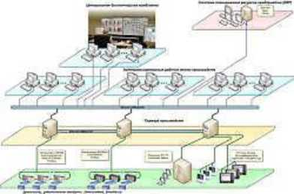
94

В современных условиях на российском рынке неплохо зарекомендовали себя
приборы учета сточных вод для безнапорных коллекторов типа ЭХО-Р (Сигнур),
ВЗЛЕТ РСЛ, среди импортных приборов: ISCO 4250 (США), ADS 3600 (США) и
MAINSTREAM III (Франция).
Стоимость оборудования узла учета сточных вод складывается из проектной
документации и стоимости оборудования, в зависимости от мощности КНС.
Для одной КНС средней мощности стоимость составляет порядка 254 тыс. руб
Указанная стоимость может увеличиваться в зависимости от объема
дополнительного оборудования (например, устройства для сетей диспетчеризации,
радиомодем, контроллеры-регуляторы и т.п.) и дополнительных услуг по обучению
персонала по работе с приборами, оказание консультационных услуг, поверка и т.п.
Для оборудования узлами учета сточных вод существующей КНС потребуются
вложения в размере 254 тыс руб.

4.6. Экологические аспекты мероприятий по строительству и
реконструкции объектов централизованной системы водоотведения
4.6.1. Сведения о мерах по предотвращению вредного воздействия на
водный бассейн, предлагаемых к новому строительству и реконструкции
объектов водоотведения
Согласно данным, полученным от администрации сельского поселения,
планируется реконструкция существующих очистных сооружений, находящихся на
территории д. Оржицы. Также планируется строительство новых очистных
сооружений в деревнях Забородье, Ильино, Петровское.
Для Оржицкого сельского поселения организация поверхностного стока со
стороны внешних водосборных площадей сохраняется в существующие открытые
каналы, сток из которых отводится по сложившейся схеме в Леволовский ручей,
Фабричную реку, и реку Черная.
Организация поверхностного стока ориентирована на очистные сооружения
поверхностного стока ОСПС.
95

На период эксплуатации поверхностный сток с проектируемой территории
собирается ливневой канализацией, и после очистки сбрасывается в поверхностные
водотоки.
Существующая мелиоративная сеть на сельскохозяйственных землях
сохраняется.
Транспортирующие каналы сохраняются, и при необходимости выполняется их
реконструкция без изменения пропускной способности.
Поверхностные воды и дождевые воды перед сбросом в реку должны пройти
очистку на очистных сооружениях до состояния, удовлетворяющего требованиям
СанПиН 2.1.5.980-00 «Водоотведение населенных мест, санитарная охрана водных
объектов. Гигиенические требования к охране поверхностных вод».
- Сведения о мерах по предотвращению вредного воздействия на
водный бассейн предлагаемых к новому строительству канализационных сетей
Строительство новых канализационных сетей и перекладка старых
обуславливают сокращение сбросов загрязняющих веществ в окружающую среду,
соответственно, снижают и вредное воздействие на окружающую среду.
- Сведения о мерах по предотвращению вредного воздействия на
окружающую среду при реализации мероприятий по утилизации осадка сточных
вод
В настоящее время канализационные стоки отводятся на собственные очистные
сооружения (КОС). Обеззараживание стоков производится раствором хлорной
извести дозой - 5мг/л. Канализационные очистные сооружения находятся в
неудовлетворительном состоянии.
Согласно данным, полученным от администрации сельского поселения,
планируется реконструкция существующих очистных сооружений, находящихся на
территории д. Оржицы. Также планируется строительство новых очистных
сооружений в деревнях Забородье, Ильино, Петровское.
96

4.7. Целевые показатели водоотведение
Основными задачами, решаемыми при разработке перспективных направлений
развития системы водоснабжения и водоотведения Оржицкого сельского поселения
являются:
- полное прекращение сброса неочищенных сточных вод в водные объекты
с целью снижения негативного воздействия на окружающую среду и улучшения
экологической обстановки;
- реконструкция действующих тоннельных канализационных коллекторов с
целью обеспечения надежности водоотведения и возможности ремонта коллекторов;
- обновление канализационной сети с целью повышения надежности и снижения
количества отказов системы;
- создание системы управления канализацией с целью повышения качества
предоставления услуги водоотведения за счет оперативного выявления и
устранения технологических нарушений в работе системы, а так же обеспечения
энергоэффективности функционирования системы;
- повышение энергетической эффективности системы водоотведения;
- строительство сетей и сооружений для отведения сточных вод с отдельных
территорий, не имеющих централизованного водоотведения с целью обеспечения
доступности услуг водоотведения для всех жителей Оржицкого сельского поселения;
- обеспечение доступа к услугам водоотведения для новых потребителей,
включая осваиваемые и преобразуемые территории, и обеспечение приема бытовых
сточных вод с целью исключения сброса неочищенных сточных вод и загрязнения
окружающей среды.
97

Таблица № 38 - Целевые показатели развития централизованной системы
водоотведения
Показатель | Единица  измерения | Базовый  показатель,  2013 г | Целевые  показатели
 |  |  | 2020 | 2035
Снижение негативного воздействия на окружающую среду
Доля сточных вод, соответствующих  установленным нормативам допустимого  сброса | % | н/д | 100 | 100
Доля поверхностного стока, прошедшего  очистку | % | н/д | 80 | 100
Показатели надежности и бесперебойности услуг водоотведения
Удельное количество засоров на сетях  канализации | ед/10км | н/д | 2,8 | 1,0
Доля уличной канализационной сети,  нуждающейся в замене | % | 95 | 40 | 0
Показатели энергоэффективности и энергосбережения
Обеспеченности системы водоотведения  технологическими приборами учета  (расходомеры, уровнемеры), оснащенными  системой дистанционной передачи данных в  единую информационную систему  предприятия | % | 0 | 100 | 100
Обеспечение доступа населения к услугам централизованного водоотведения
Доля населения, проживающего в жилых  домах, подключенных к централизованному  водоотведению | % | н/д | - | 100
Показатели качества обслуживания абонентов
Относительное снижение годового  количества отключений водоснабжения  жилых домов | % | н/д | 86 | 88
98

